## 邂逅数据结构和算法

### 数据结构定义





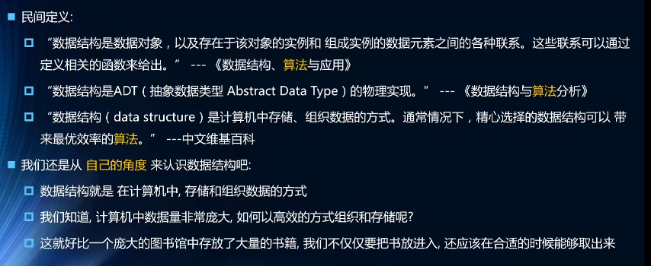



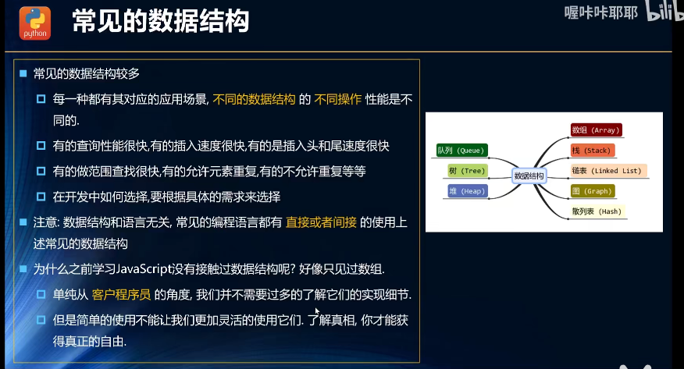

### 算法的定义

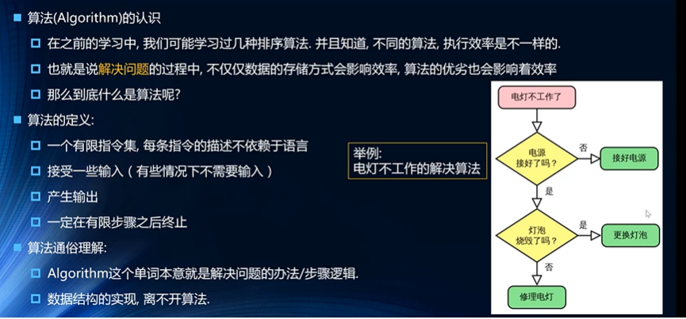

## 数组结构

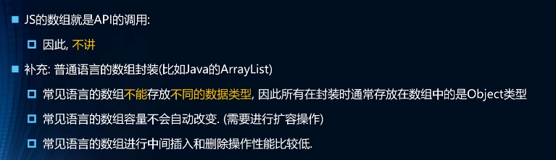

## 栈结构

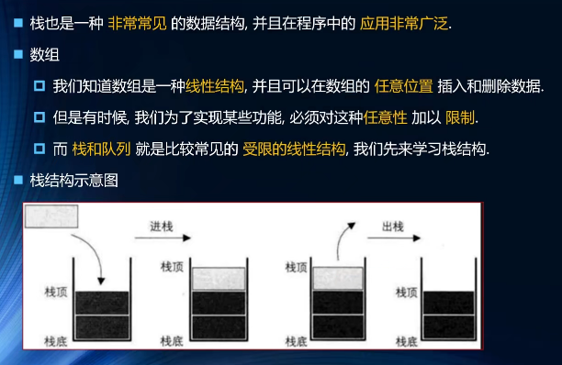





### 栈结构面试题

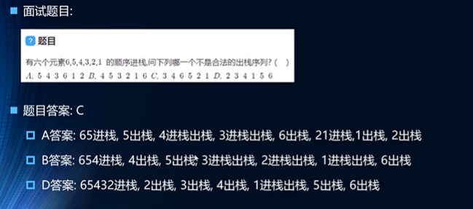

### 栈结构的实现





栈结构代码实现

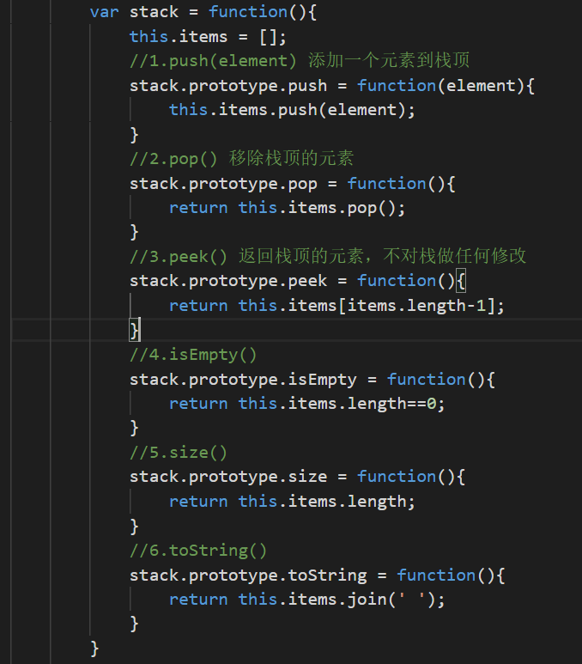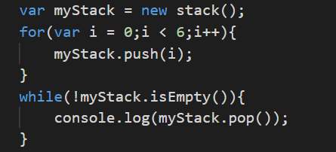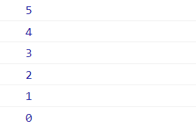

### 栈的应用-十进制转二进制

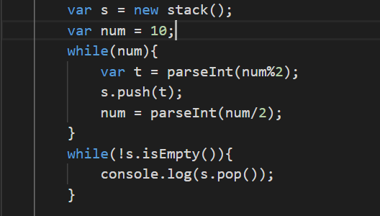

## 4.队列结构



后端进入前端删除





### 队列结构的实现



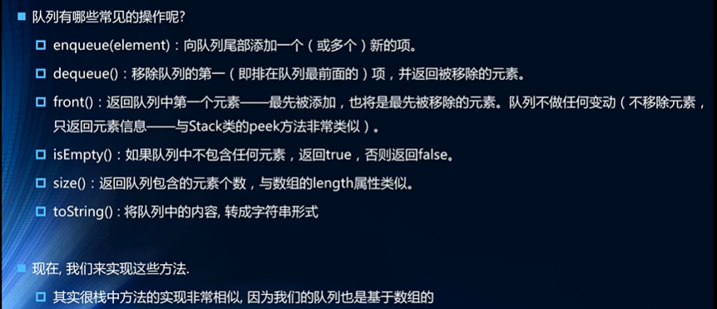

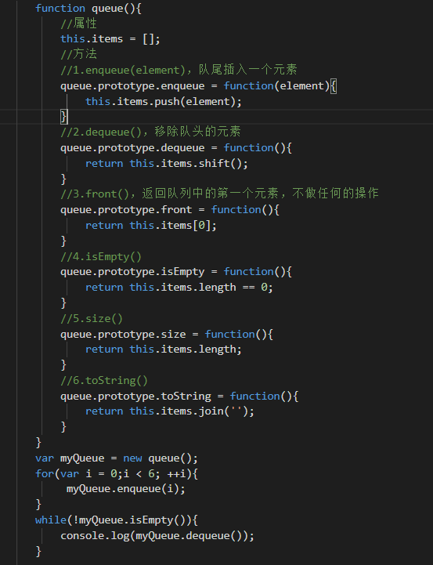

### 队列结构面试题-击鼓传花



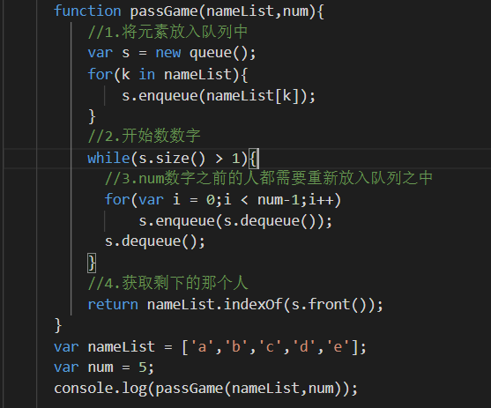

### 优先级队列



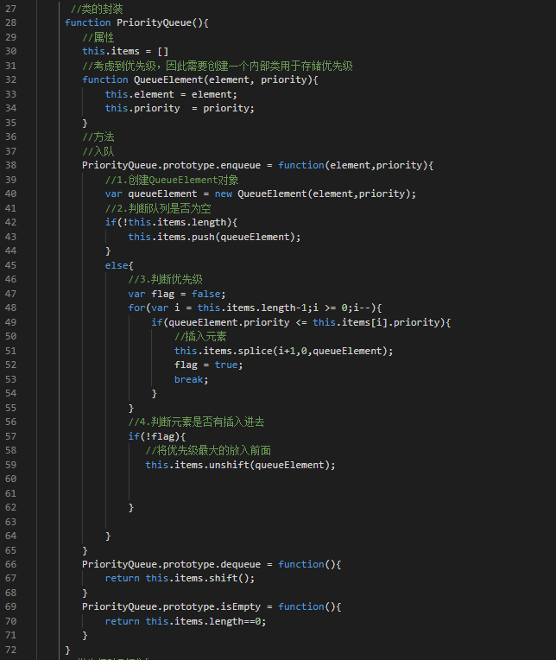

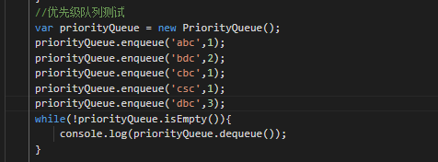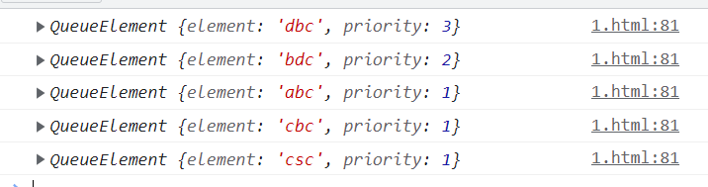

## 单向链表结构

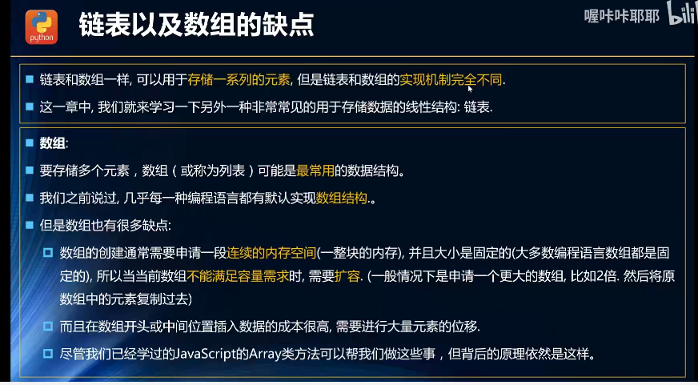



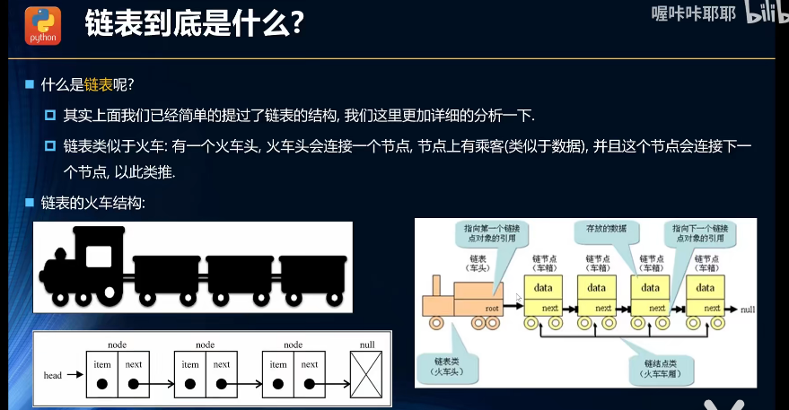

### 单向链表结构的实现



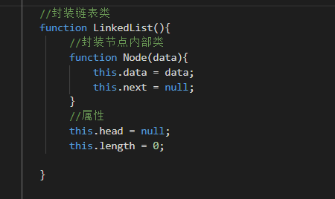

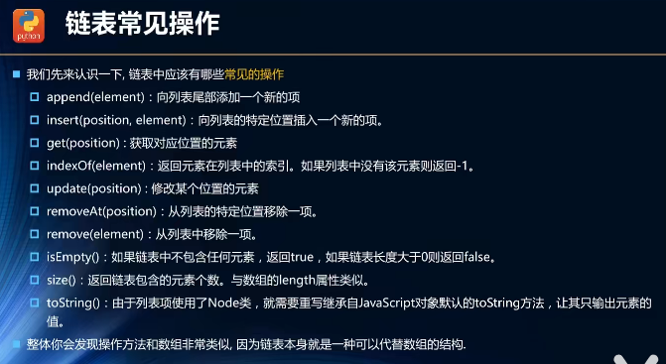

#### 链表append方法的实现

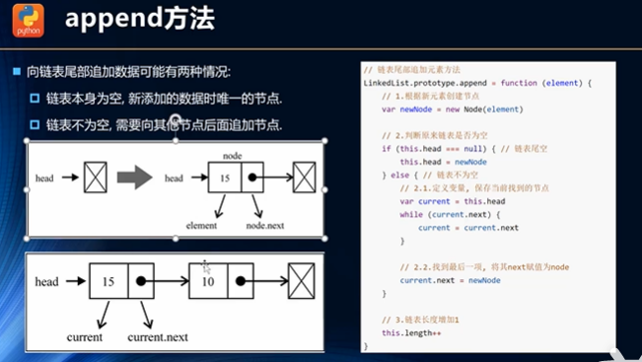

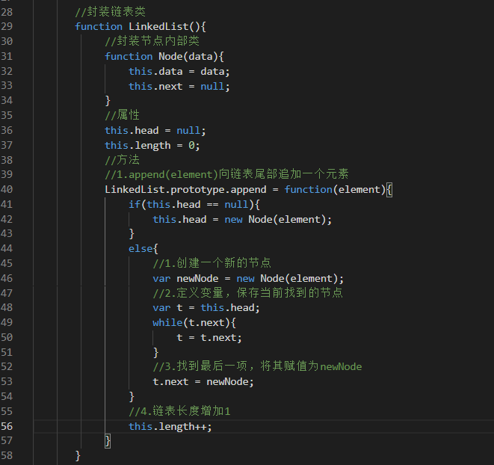

#### 链表toString方法的实现

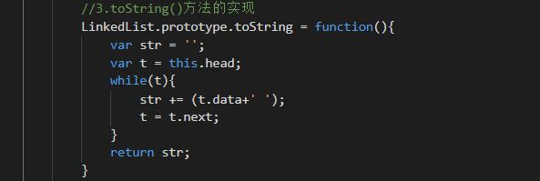

#### 链表insert方法的实现

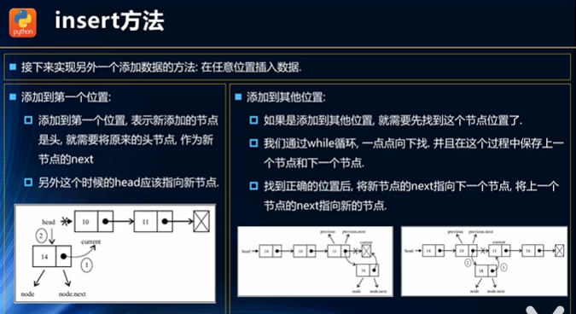

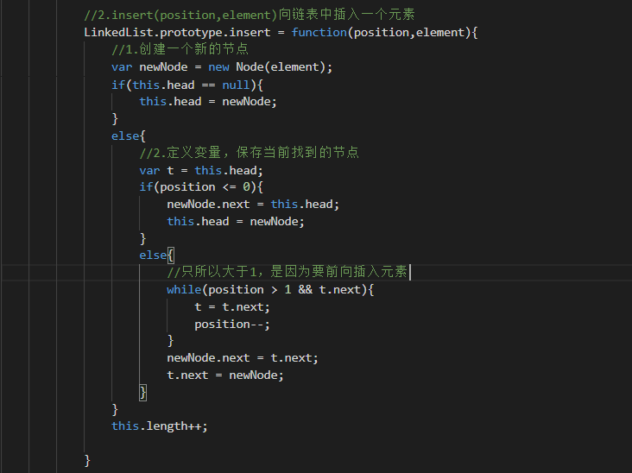

#### 链表get方法的实现

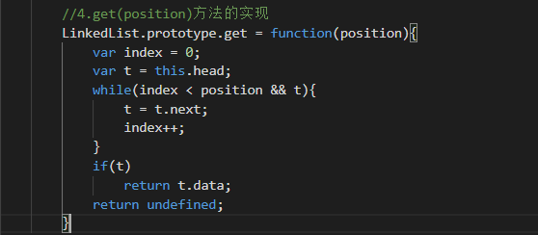

#### 链表indexOf方法的实现

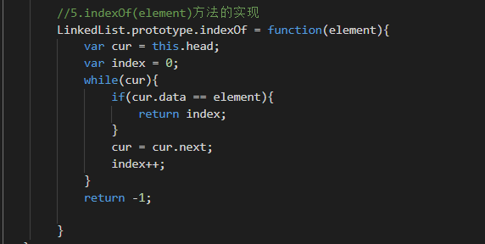

#### 链表update方法的实现

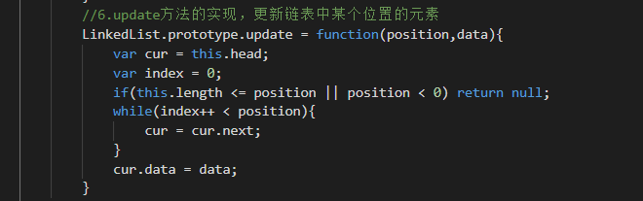

#### 链表removeAt方法的实现

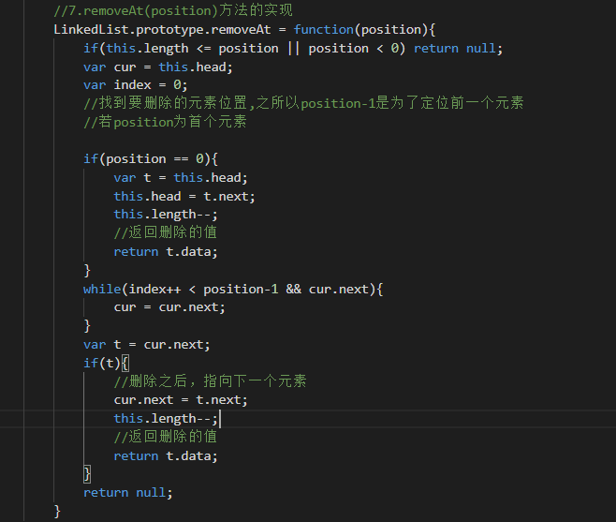

#### 链表remove方法的实现

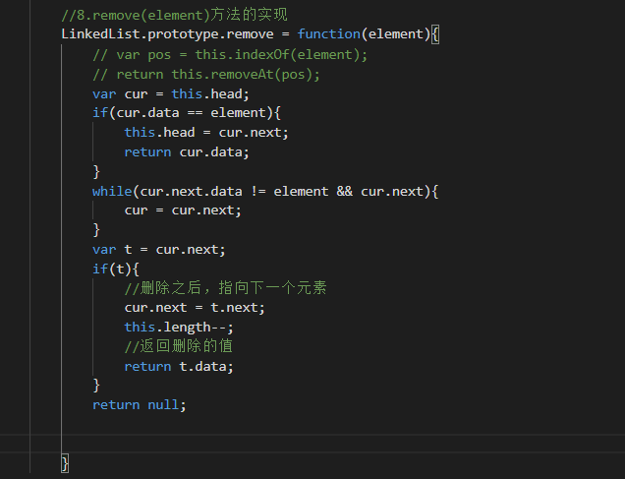

#### 链表isEmpty和size方法的实现

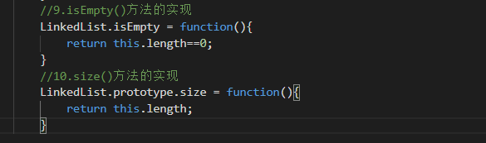

## 双向链表结构



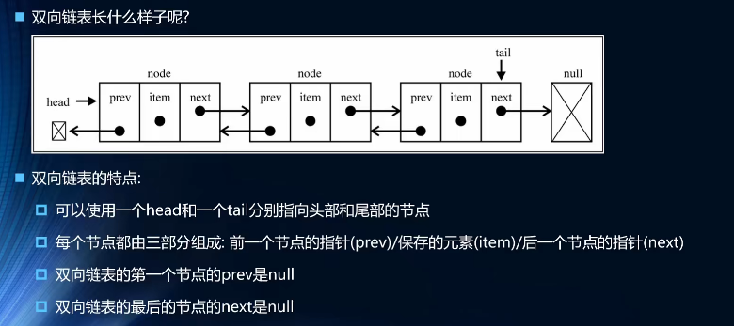

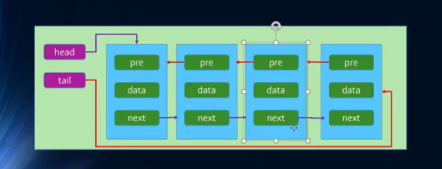

### 双向链表类结构的实现

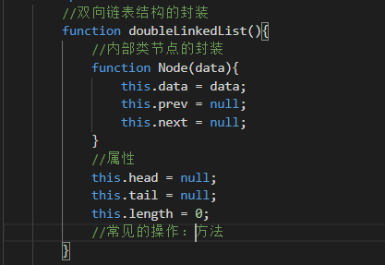

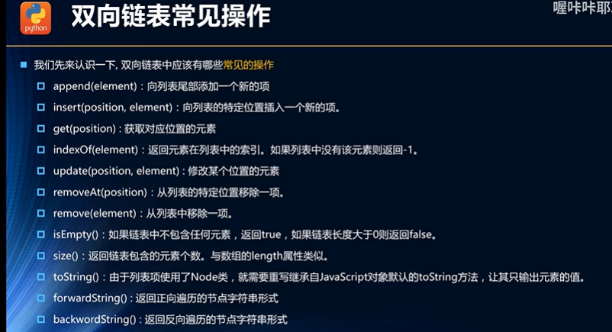

#### 双向链表append方法的实现

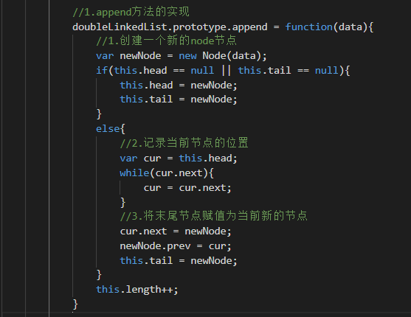

#### 双向链表toString方法的实现

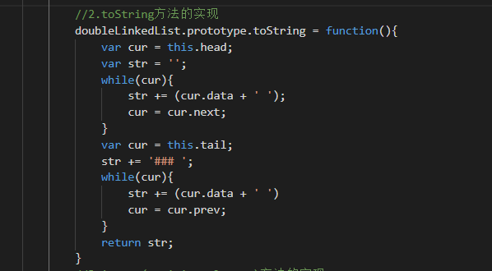

#### 双向链表insert方法的实现

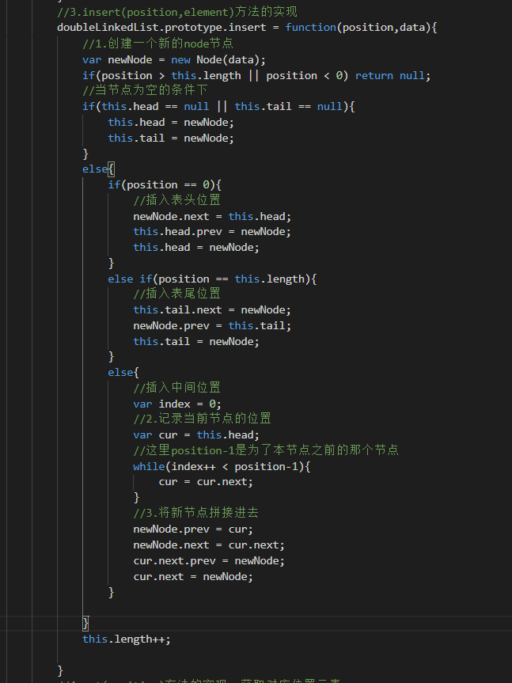

#### 双向链表get方法的实现

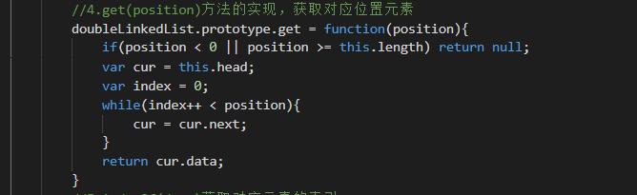

#### 双向链表indexOf方法的实现

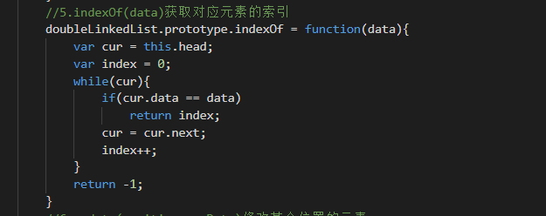

#### 双向链表update方法的实现

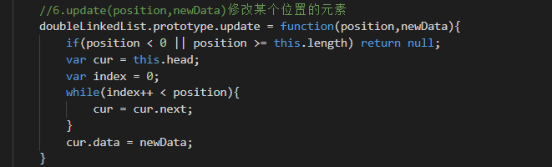

#### 双向链表removeAt方法的实现

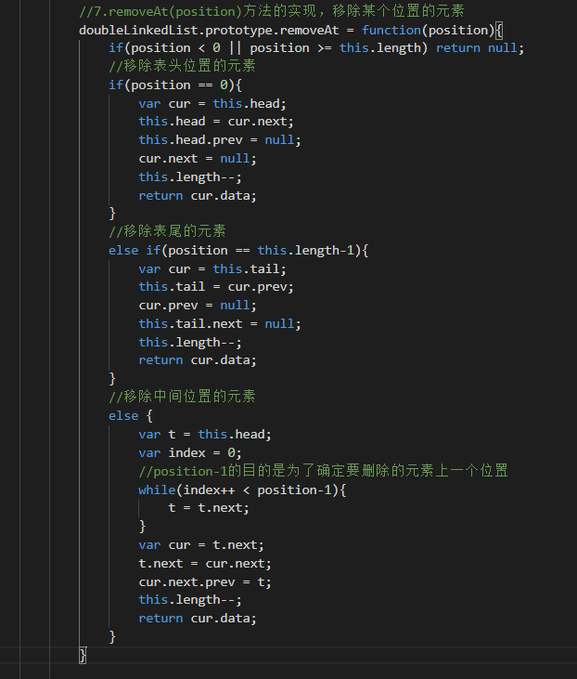

#### 双向链表remove(element)方法的实现

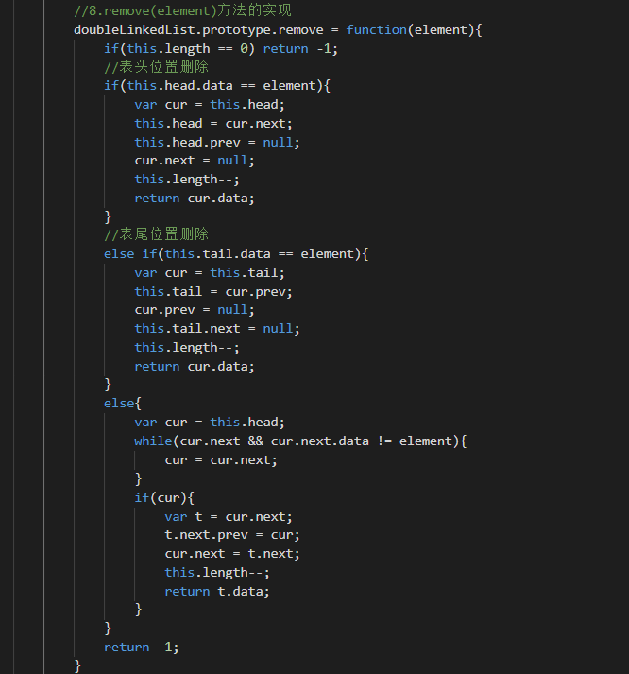

#### 双向链表其它方法的实现

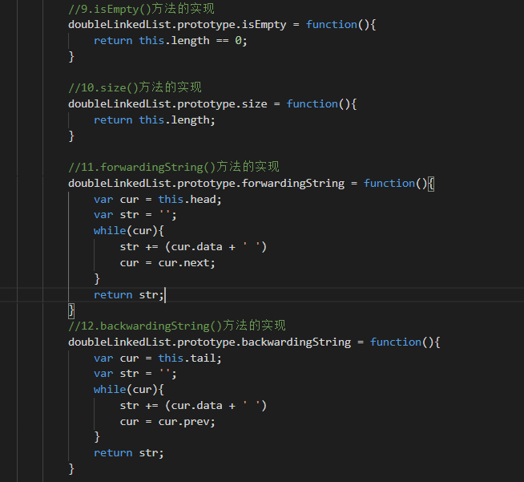

## 集合结构

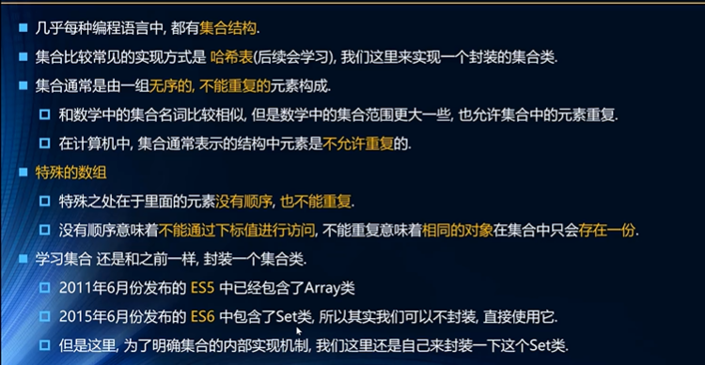

### 集合结构的封装与实现

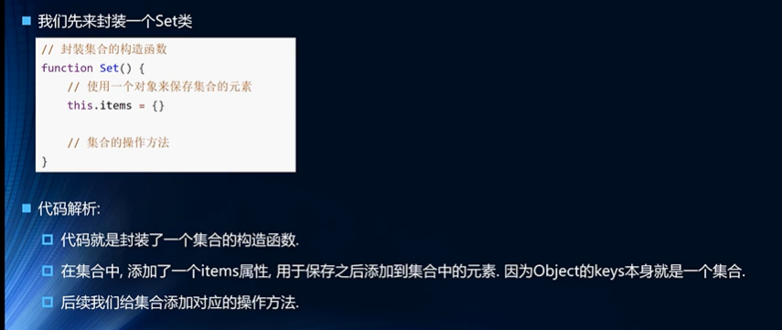



#### 集合常见操作的实现

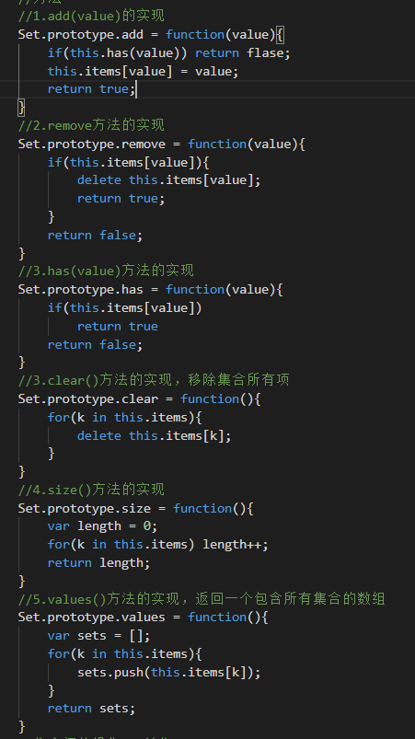

### 集合间操作

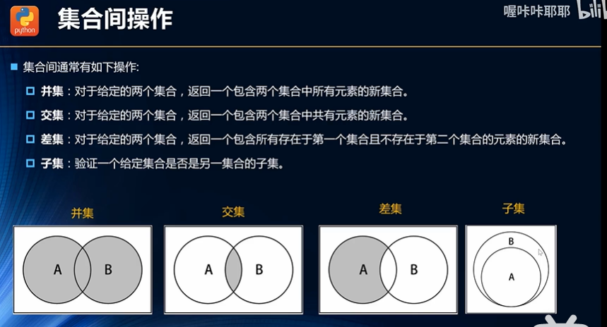

#### 集合并集的实现

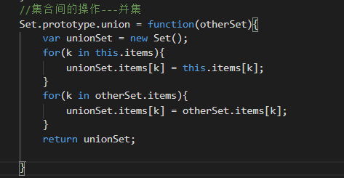

#### 集合交集的实现



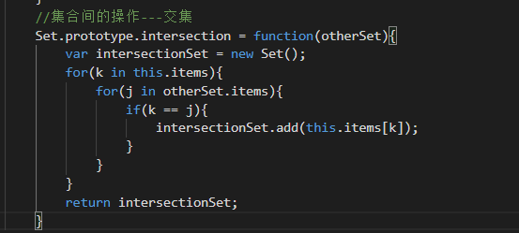

#### 集合差集的实现



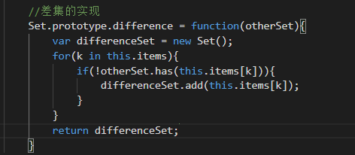

#### 集合子集的实现



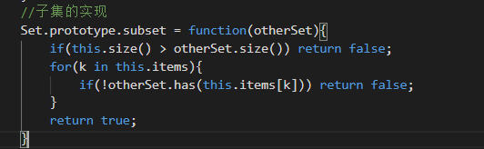

## 7.字典的认识和特点

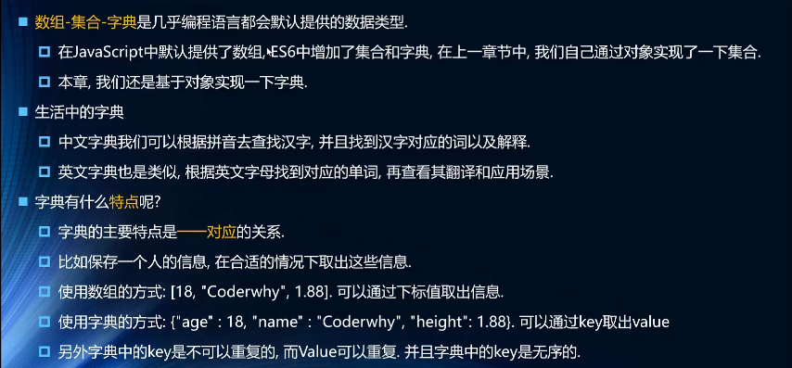

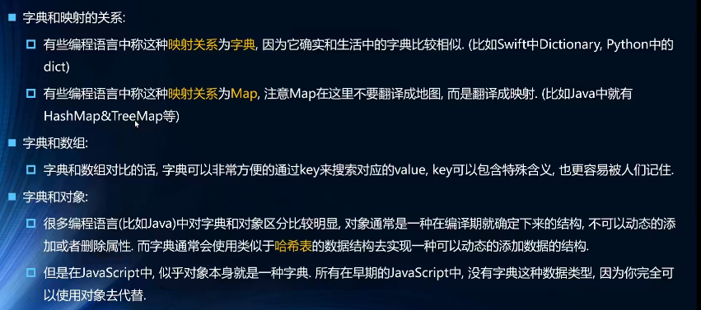

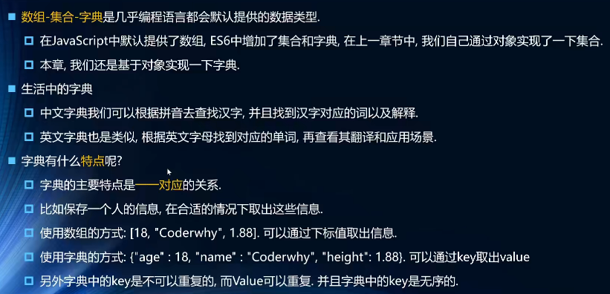

## 8.哈希表的认识





### 哈希表案例



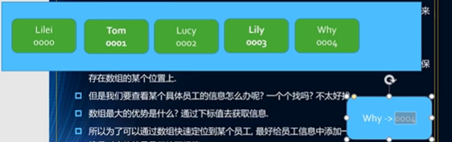





### 哈希表-单词转数字





#### 认识哈希化









#### 解决冲突的办法-链地址法

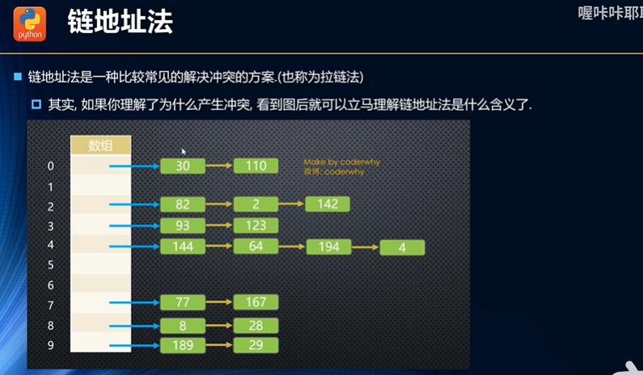



#### 解决冲突的办法-开放地址法

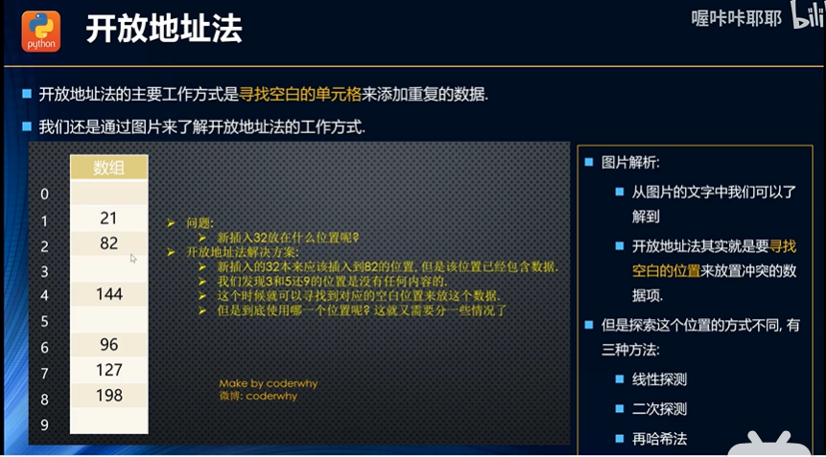











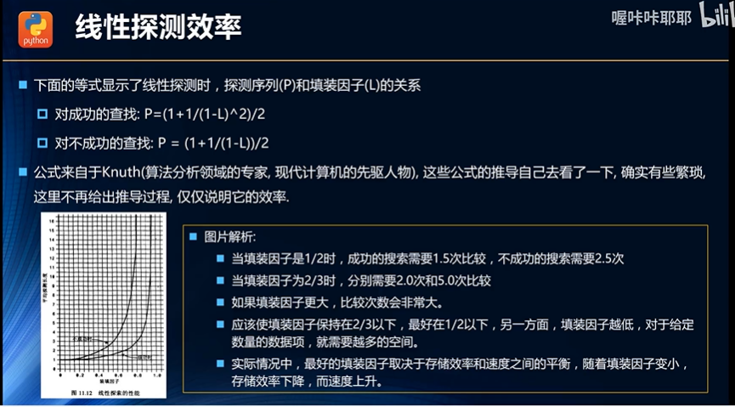

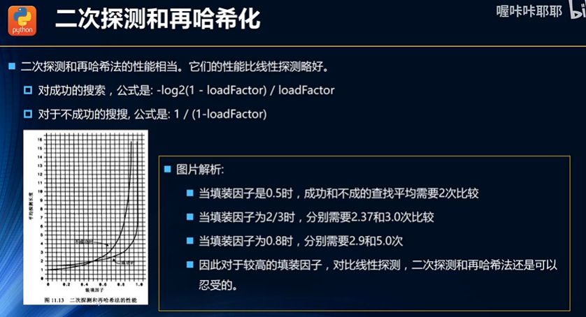

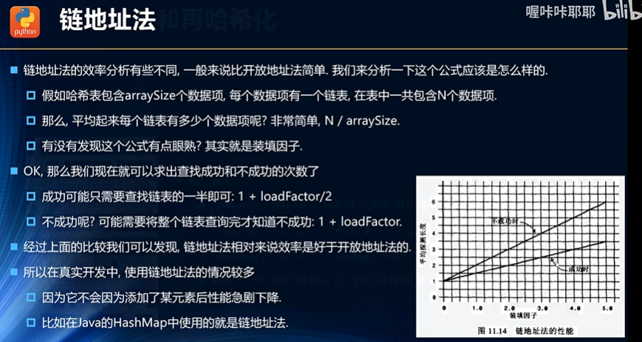

#### 优秀的哈希函数



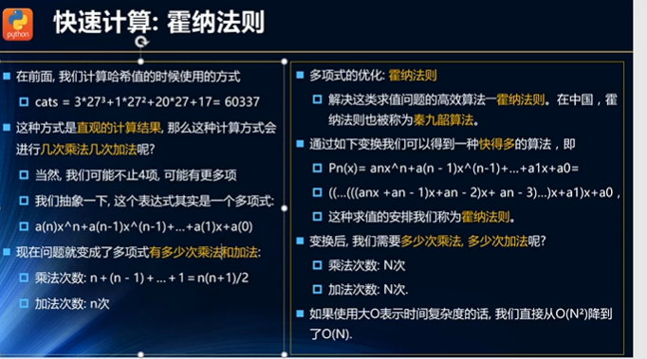



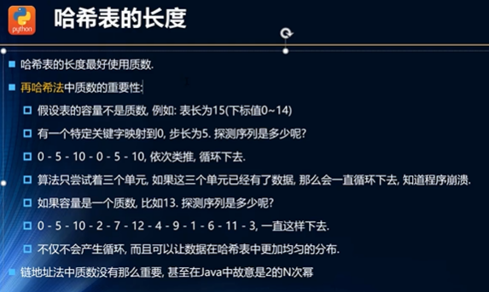



#### 哈希函数的实现

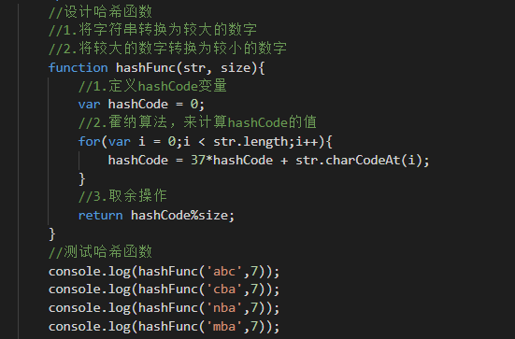

#### 哈希表的封装

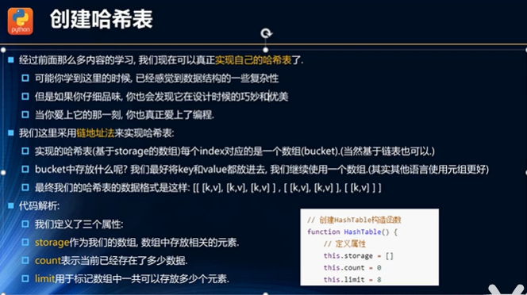

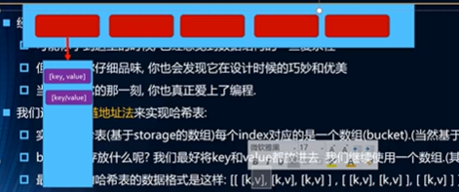

##### 哈希表插入&修改数据的实现



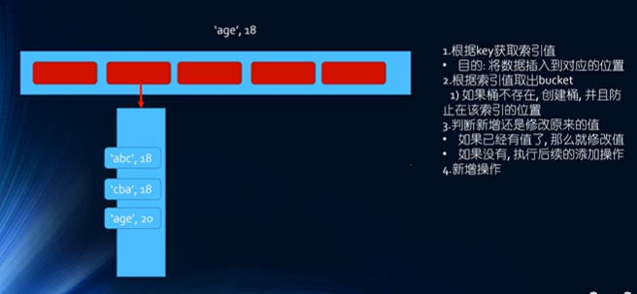

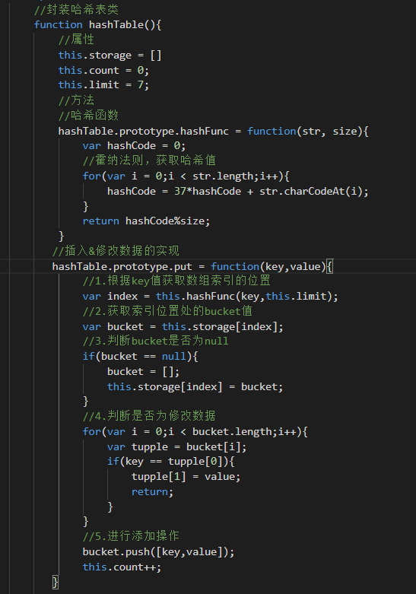

##### 哈希表获取操作的实现

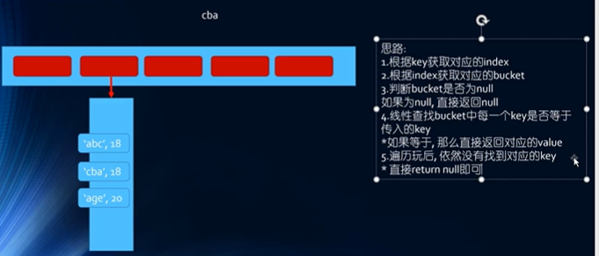

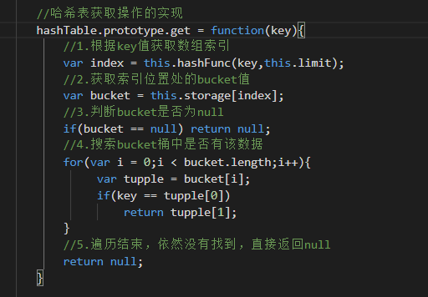

##### 哈希表删除操作封装

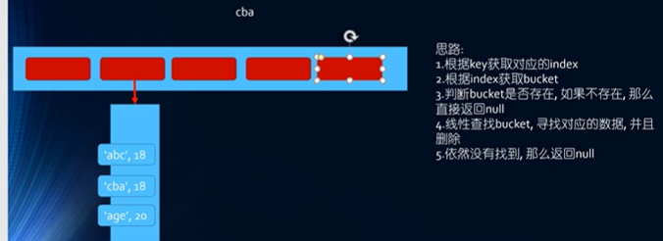

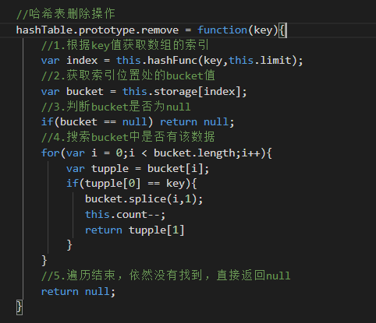

##### 哈希表其他方法的实现

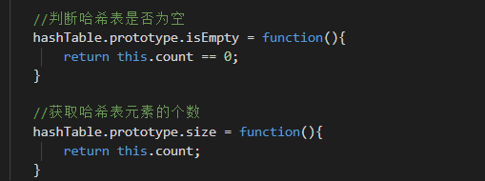

#### 哈希表的扩容



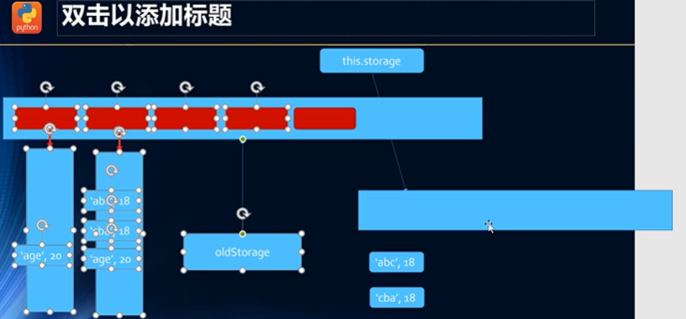

当加载因子loadFactor=this.count/this.limit大于0.75时需要扩容，加载因子小于0.25时需要缩容。

##### 扩容代码实现

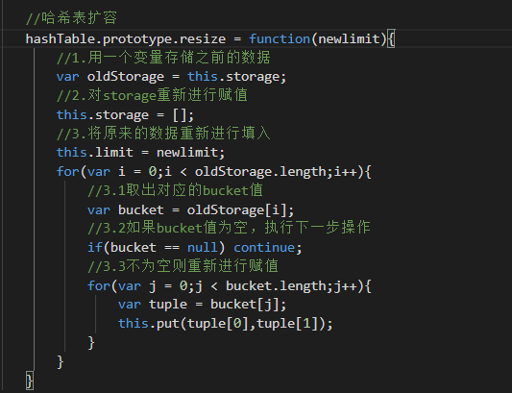

此时在数据添加&修改处，增加以下代码

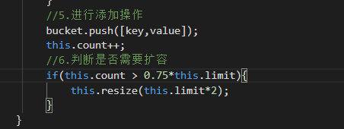

在数据删除处，添加以下代码

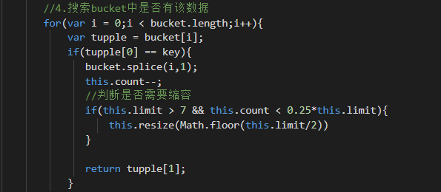

##### 普通判断质数的方法

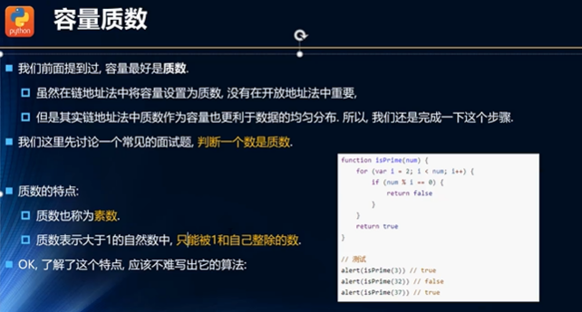

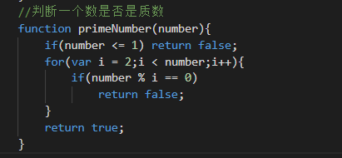

##### 高效判断质数的方法

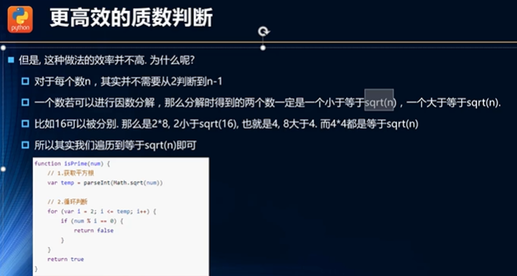

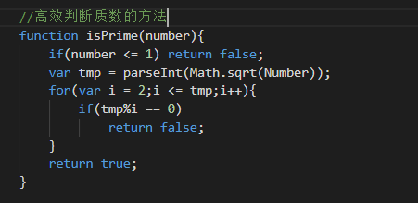

因此对扩容再进一步改进

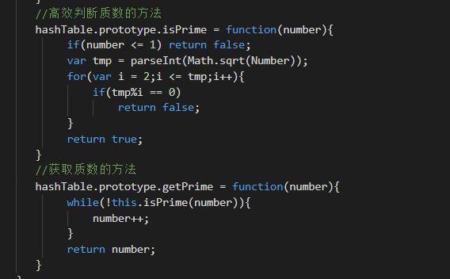

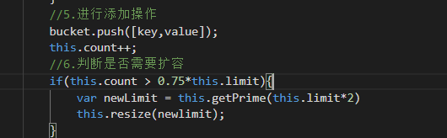

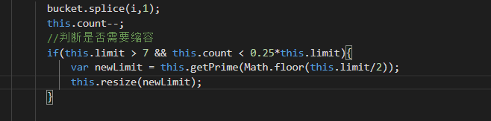

## 9.树结构



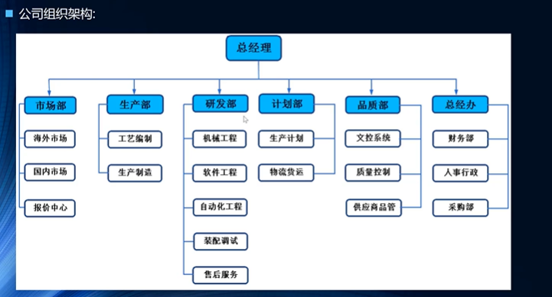

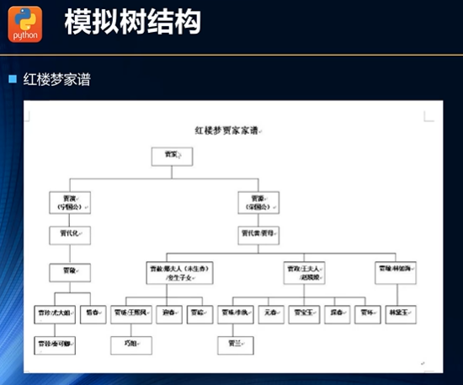

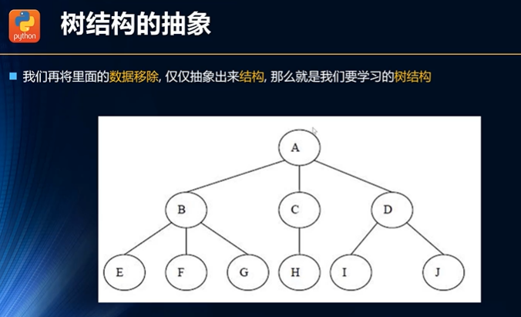

### 树结构的优点和缺点





### 树结构的术语

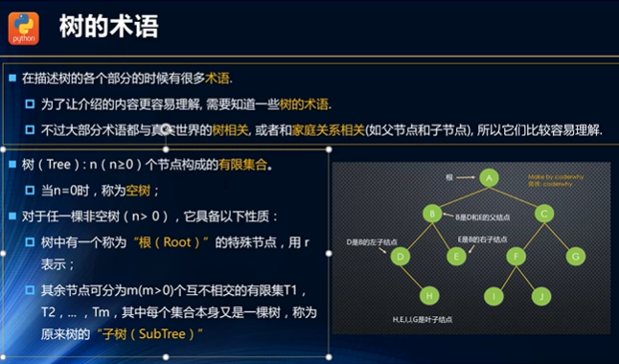



### 树结构的表示

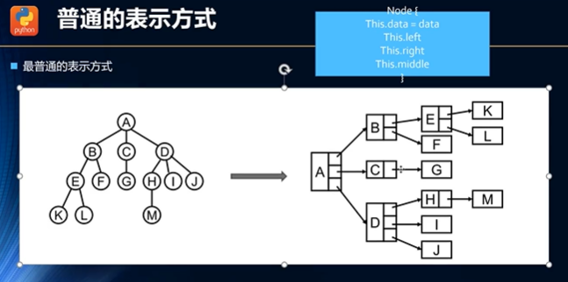

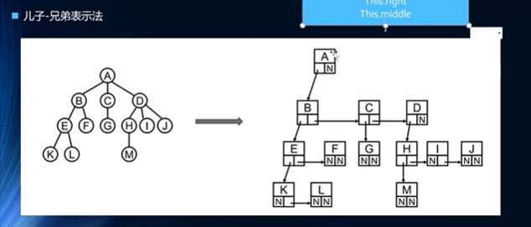

左孩子+右兄弟

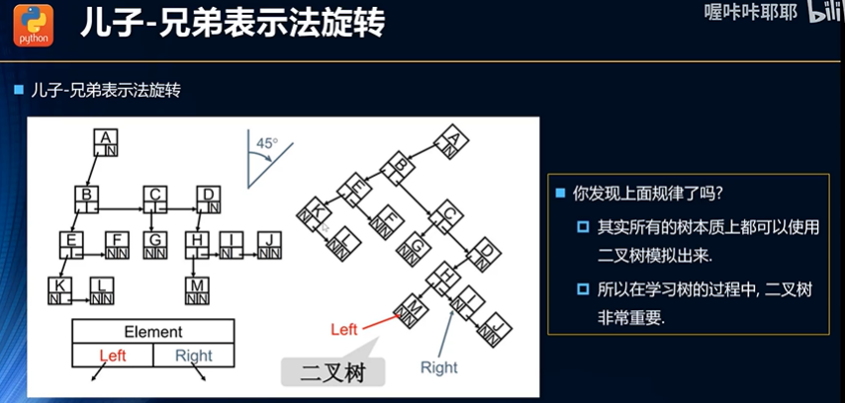

### 二叉树的概念

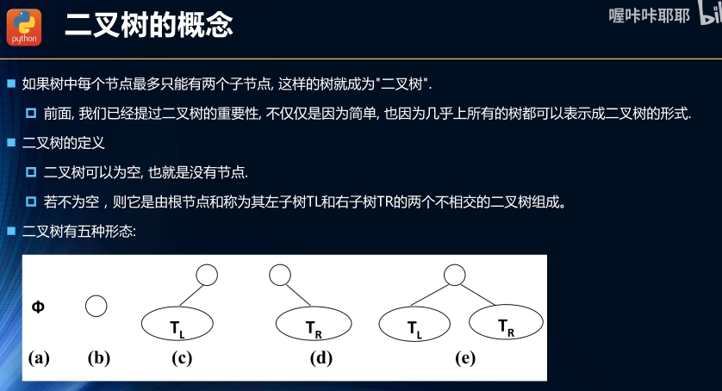

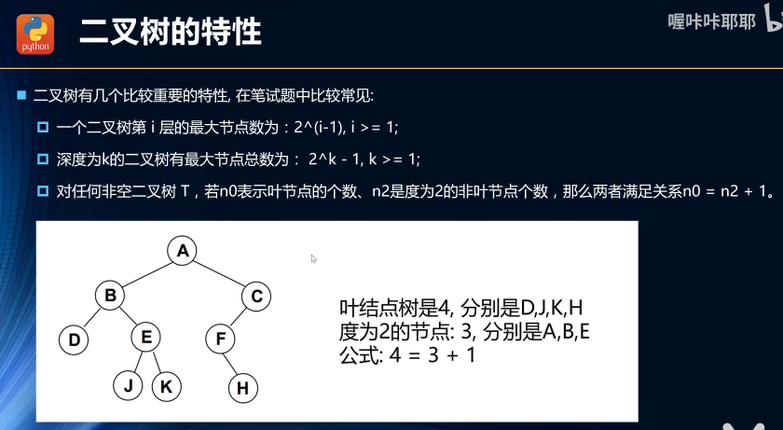

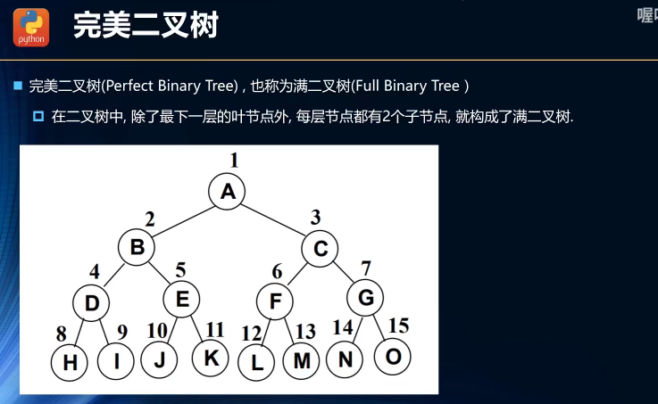

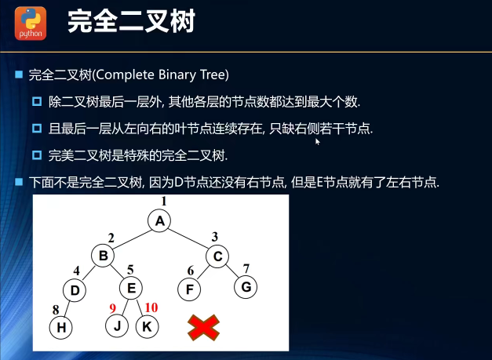

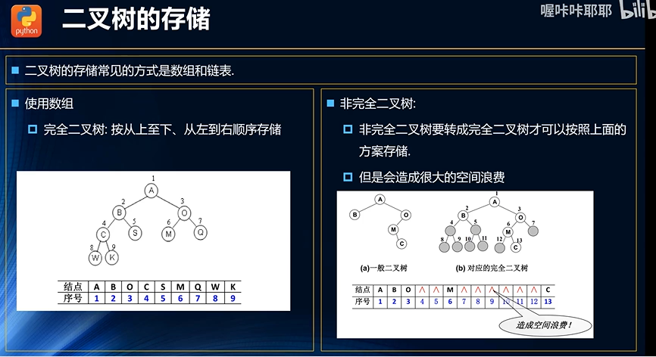

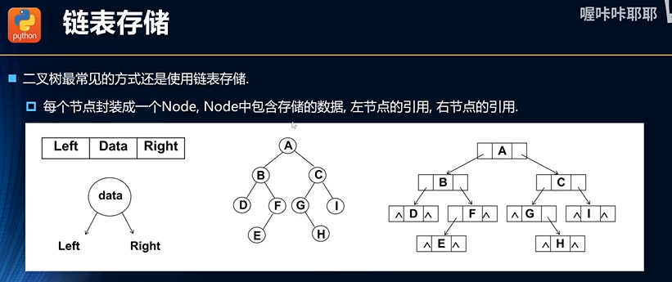

### 二叉搜索树概念和特点

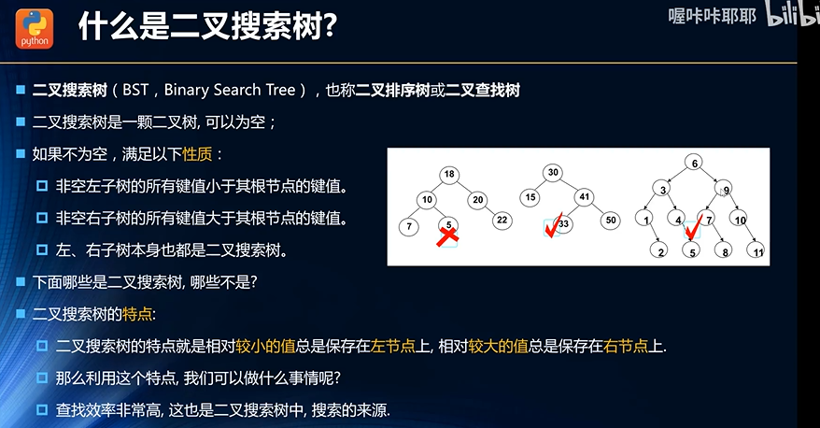

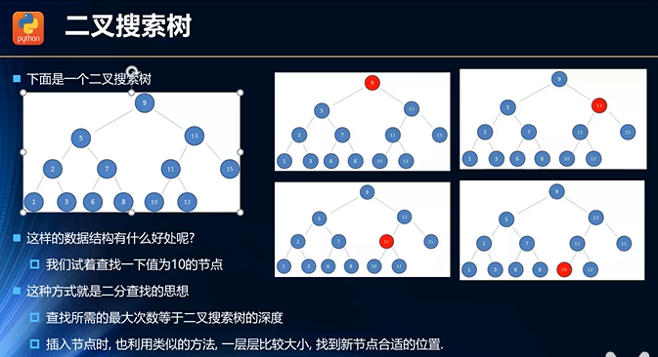

查找的时间复杂度与二分查找是一样的log(n)

#### 二叉搜索树的实现

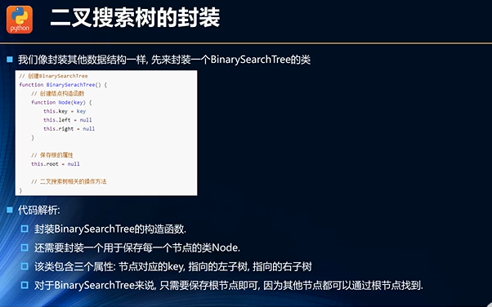

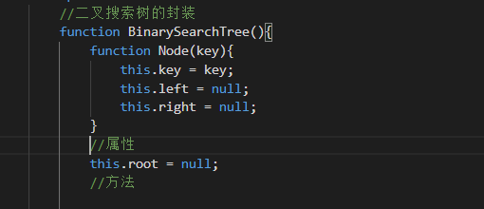

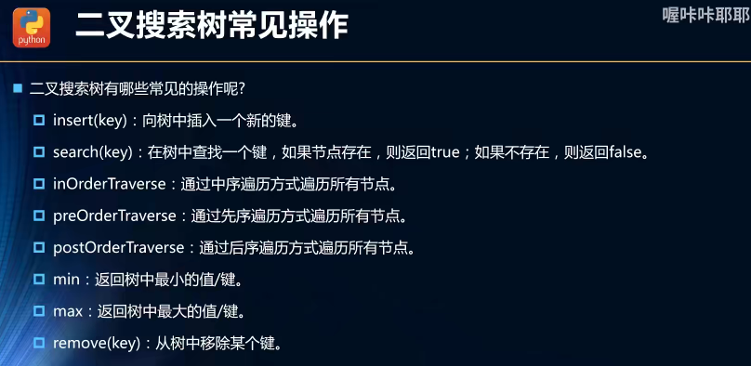

##### 二叉搜索树insert方法的实现

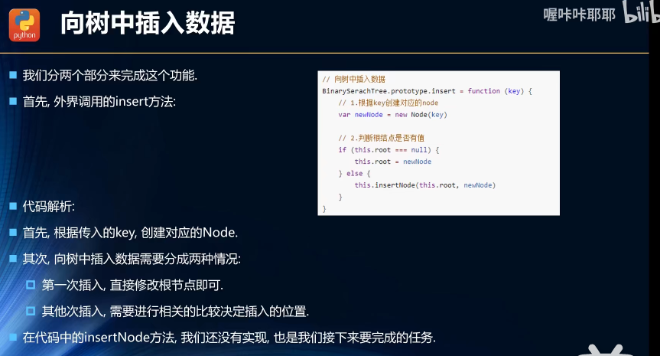

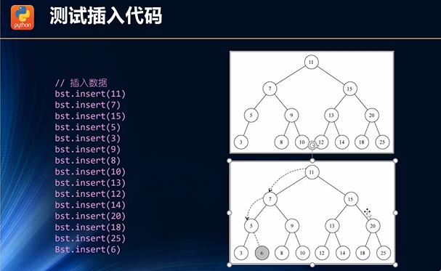

空值null是按照值传递的，因此无法实现引用特性。

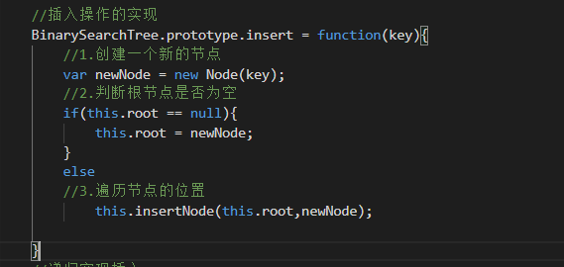

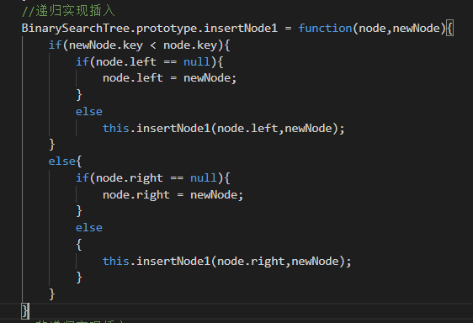

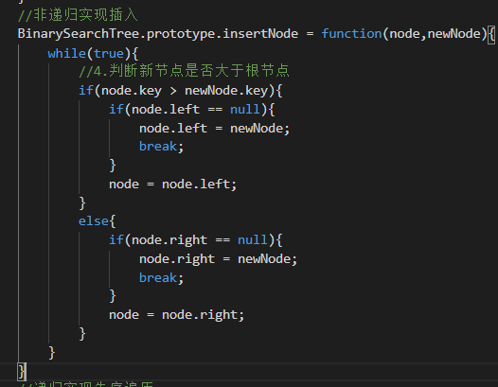

#### 二叉搜索树遍历的方式



##### 先序遍历

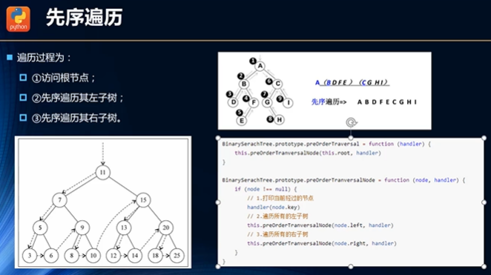

总结：根左右

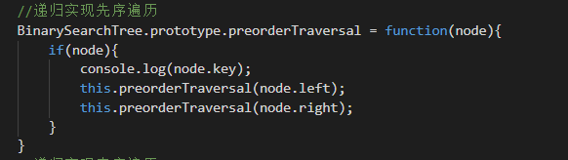

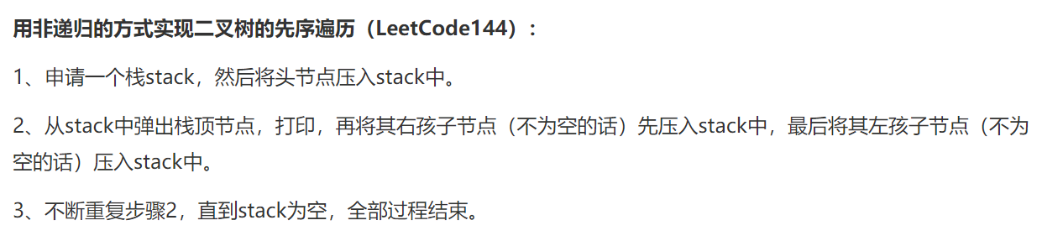

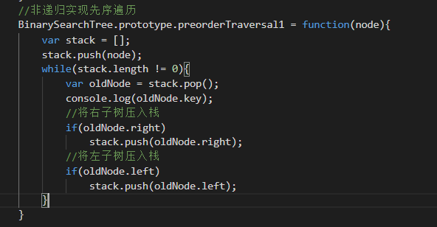

##### 中序遍历

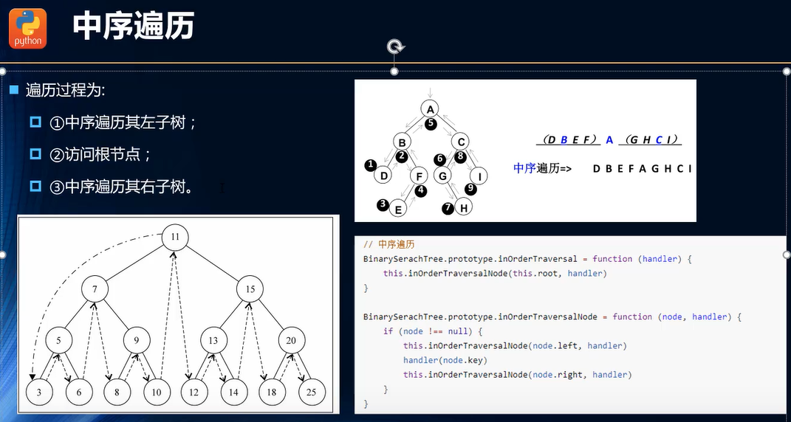

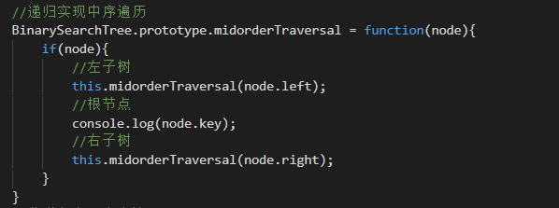

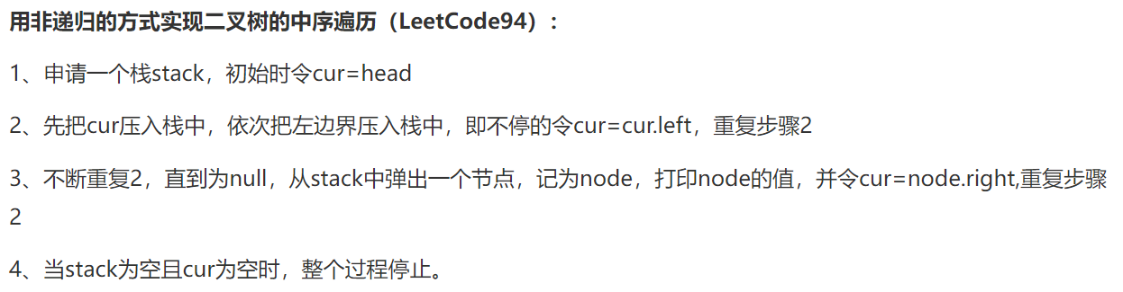

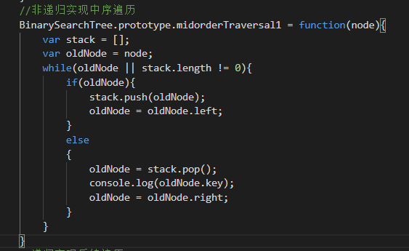

##### 后序遍历

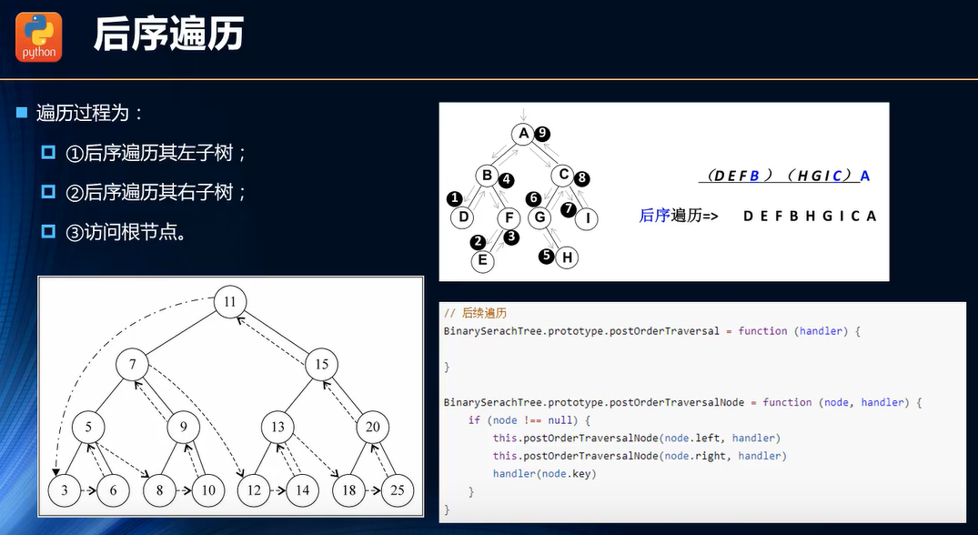

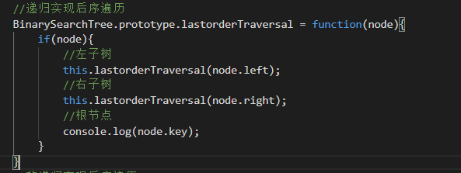

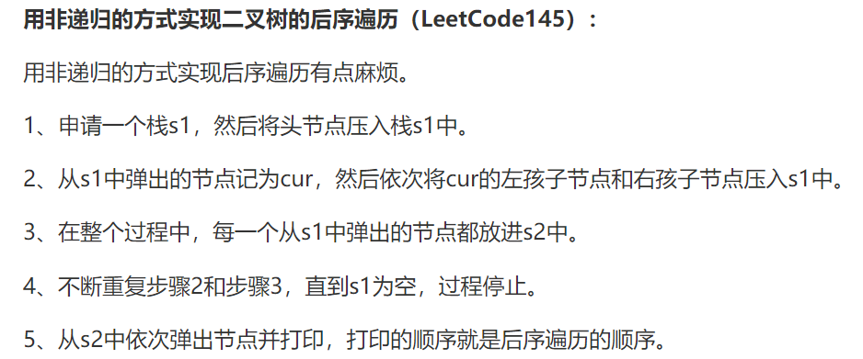

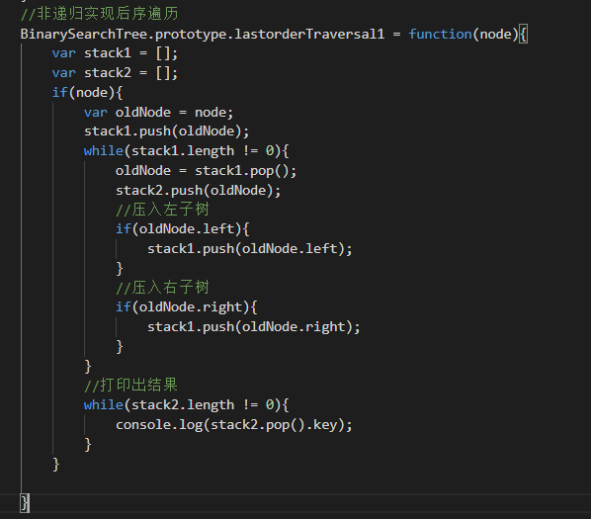

##### 层序遍历

队列实现层序遍历

//非递归实现层序遍历

            BinarySearchTree.prototype.levelOrderTraversal = function(node){

                var queue = [];

                queue.push(node);

                while(queue.length != 0){

                    //1.记录第i层节点的数量

                    var size = queue.length;

                    //2.遍历第i层的所有节点

                    while(size--){

                        var oldNode = queue.shift();

                        console.log(oldNode.key);

                        if(oldNode.left){

                            queue.push(oldNode.left);

                        }

                        if(oldNode.right){

                            queue.push(oldNode.right);

                        }

                    }

                }

            }

### 二叉搜索树获取最大&最小值

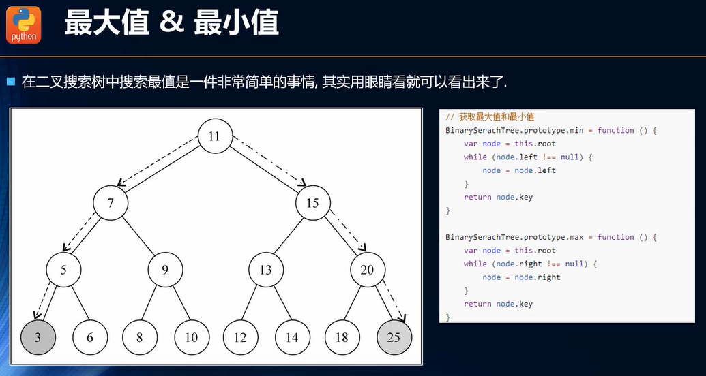

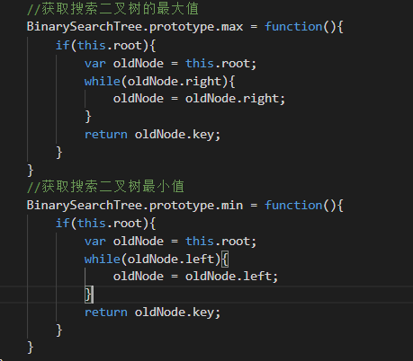

### 二叉搜索树search方法的实现

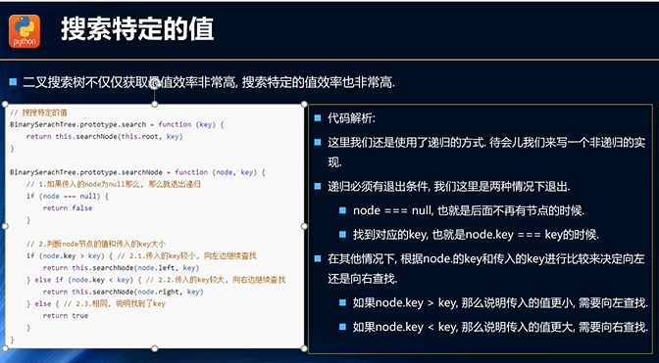

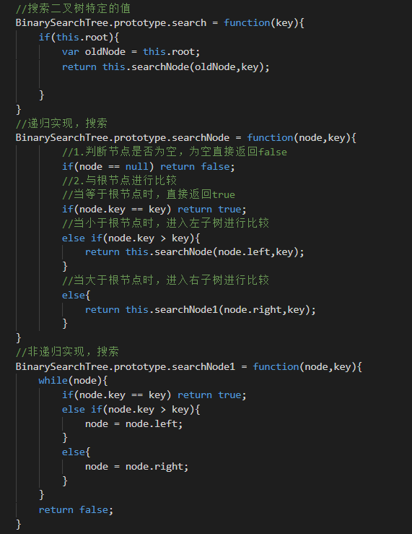

### 二叉搜索树的删除实现

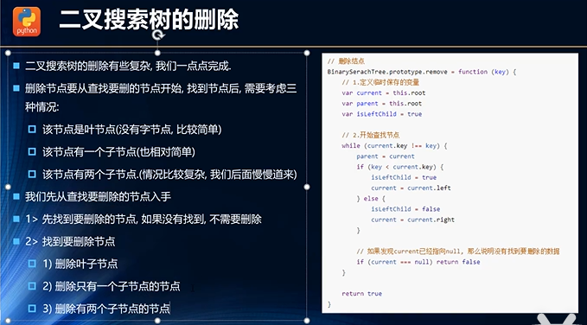

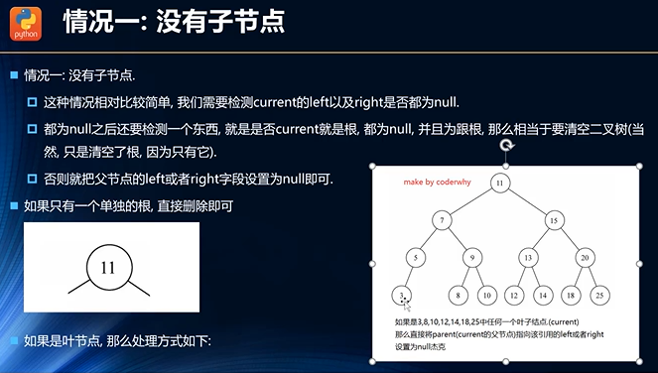



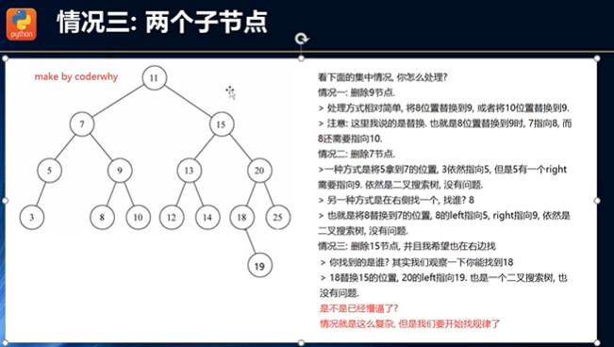

左子树的最大值和右子树的最小值任选一个



  //删除二叉搜索树特定的值

           BinarySearchTree.prototype.remove = function(key){

               if(this.root == null) return null;

               //1.找出要删除的节点

                var node  = this.root;

                var parent = null;

                while(node){

                    if(key === node.key){

                        //2.判断要删除的类型

                        //2.1 是叶子节点

                        if(!node.left && !node.right){

                            //判断是否是根节点

                            if(node == this.root){

                                this.root = null;

                                return node.key;

                            }

                            else{

                                //判断是父节点的左孩子还是右孩子

                                if(parent.left && parent.left.key == key){

                                    parent.left = null;

                                }

                                else{

                                    parent.right = null;

                                }

                                return node.key;

                            }

                        }

                        //2.2 含有两个子节点

                        else if(node.left && node.right){

                             //找到的后继作为新的节点

                            var subsequent = this.LastNode(node);

                            //找到后继节点的父节点

                            var fatherSubsequent = node.right;

                            while(fatherSubsequent.left != subsequent){

                                fatherSubsequent = fatherSubsequent.left;

                            }

                            //判断是否是根节点

                            if(node == this.root){

                                subsequent.left = this.root.left;

                                this.root.right.left = subsequent.right;

                                subsequent.right = this.root.right;

                                this.root = subsequent;

                                return node.key;

                            }

                            if(parent.left && parent.left.key == key){

                                subsequent.left = node.left;

                                fatherSubsequent.right.left = subsequent.right;

                                subsequent.right = node.right;

                                parent.left = subsequent;

                                return node.key;

                            }

                            else{

                                subsequent.left = node.left;

                                fatherSubsequent.right.left = subsequent.right;

                                subsequent.right = node.right;

                                parent.right = subsequent;

                            }

                        }

                        //2.3 含有一个子节点

                        else{

                            //判断是否是根节点

                            if(node == this.root){

                                if(node.left){

                                    this.root = node.left;

                                }

                                else{

                                    this.root = node.right;

                                }

                                return node.key;

                            }

                            else{

                            }

                            if(parent.left && parent.left.key == key){

                                if(node.left)

                                    parent.left = node.left;

                                else

                                    parent.left = node.right;

                            }

                            else if(parent.right && parent.right.key == key){

                                if(node.left)

                                    parent.right = node.left;

                                else

                                    parent.right = node.right;

                            }

                        }

                    }

                    else if (key < node.key){

                        //搜索左子树

                        parent = node;

                        node = node.left;

                    }

                    else{

                        //搜索右子树

                        parent = node;

                        node = node.right;

                    }

                }

                //没有查找到，返回null

                return null;

           }

           //返回后继

           BinarySearchTree.prototype.LastNode = function(delNode){

               var node = delNode.right;

               while(node.left){

                    node = node.left;

               }

               return node;

           }



### 二叉搜索树的缺陷





### 红黑树的认识



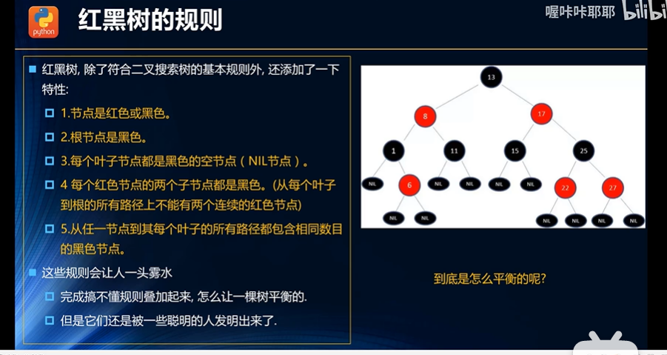



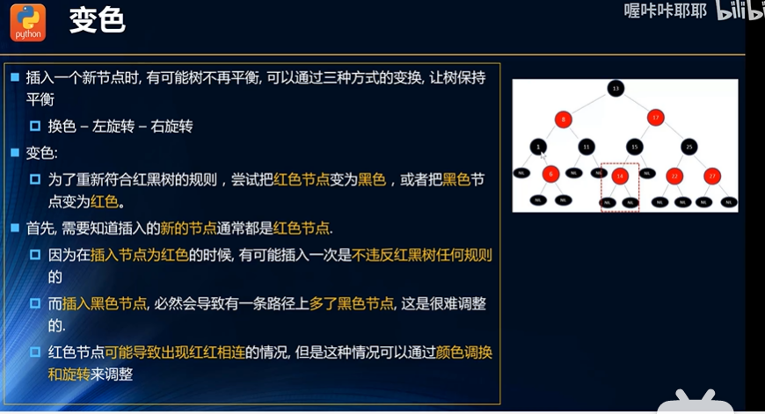

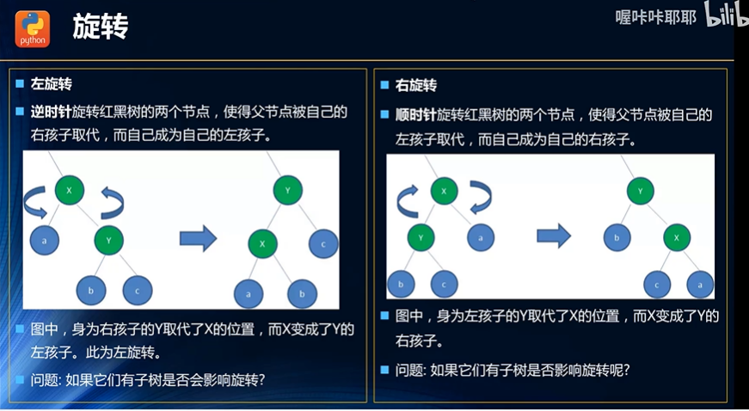

#### 红黑树插入操作



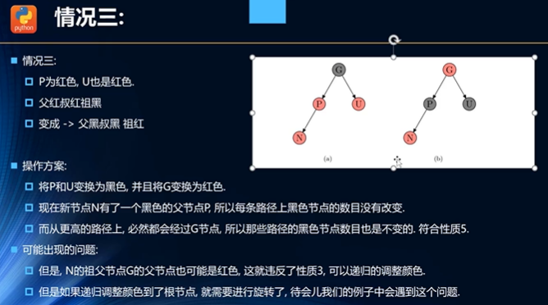

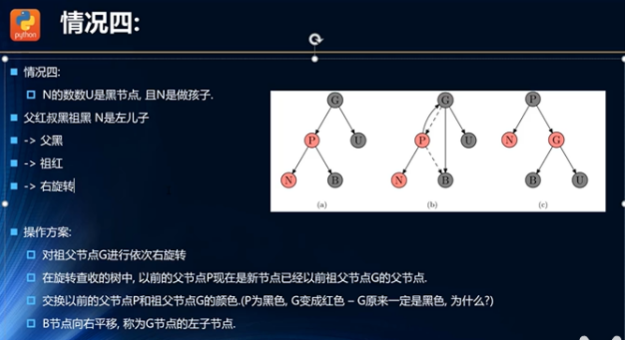

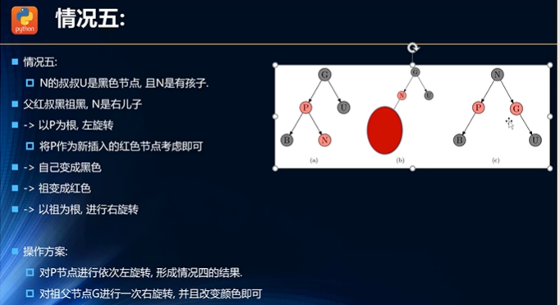

#### 红黑树案例

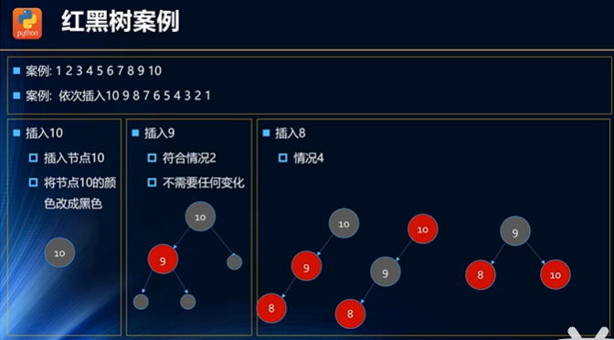

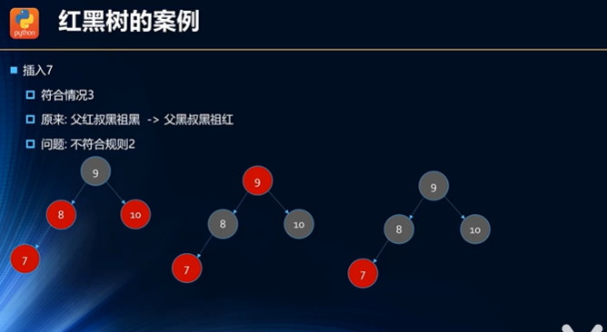

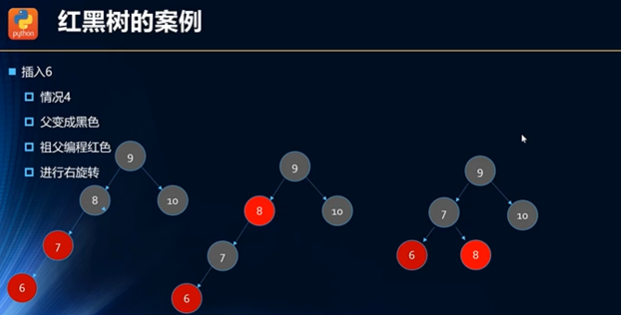

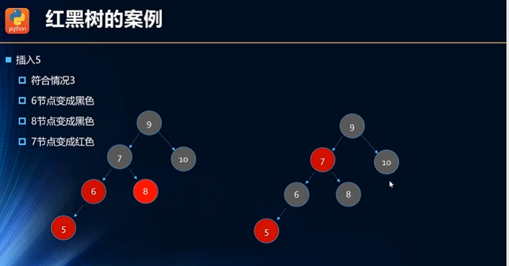

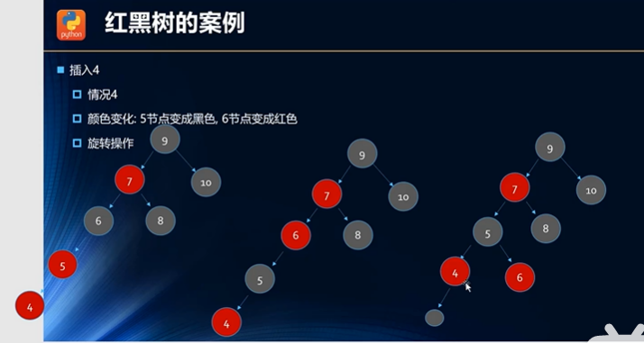

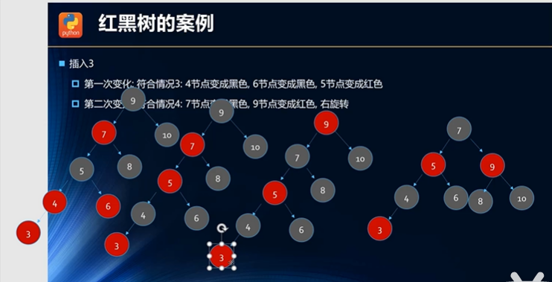

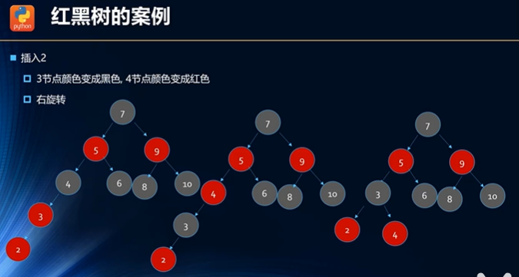

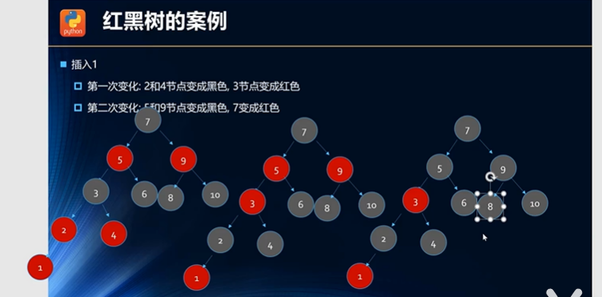

#### 红黑树删除操作



## 10.图论-图结构的介绍





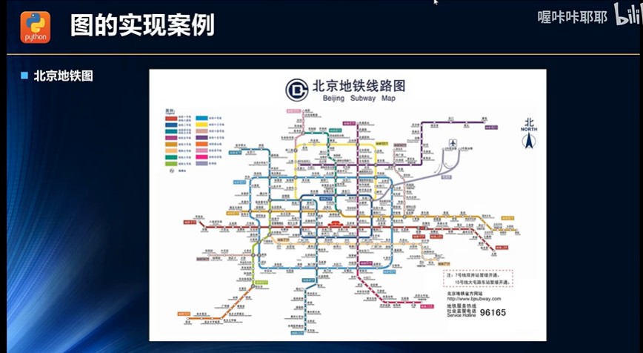

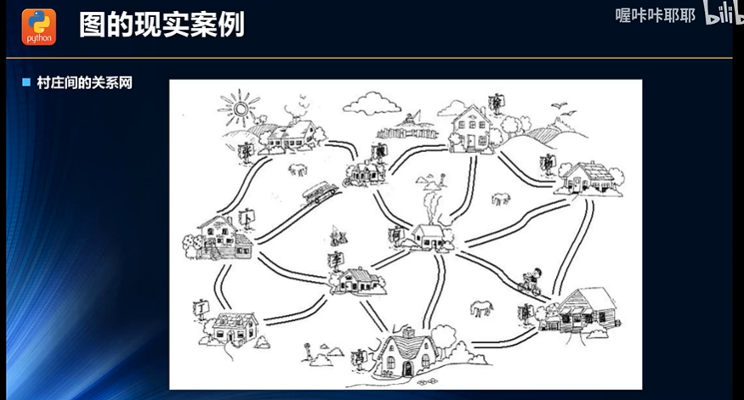

### 图结构的特点





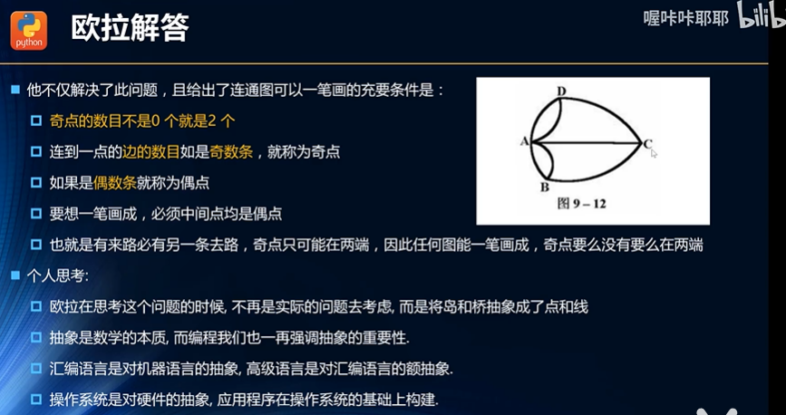

### 图的相关术语

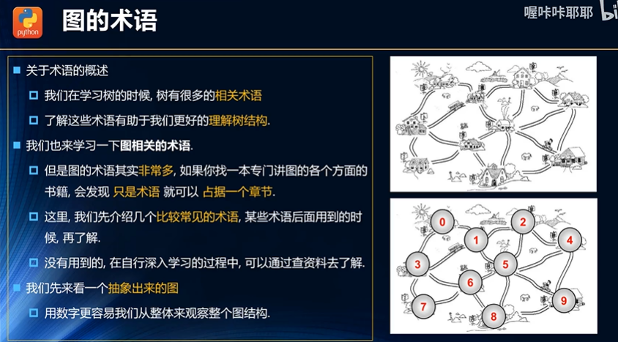





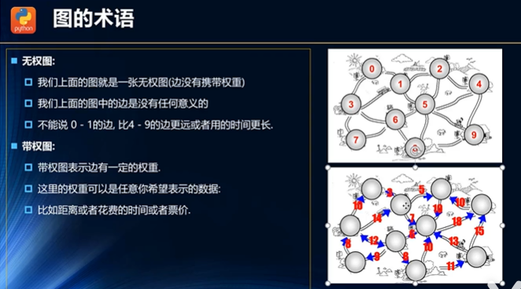







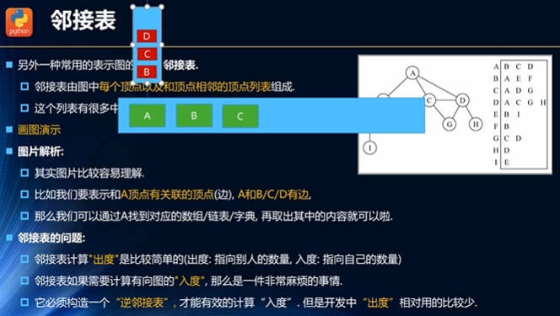

### 图结构的封装



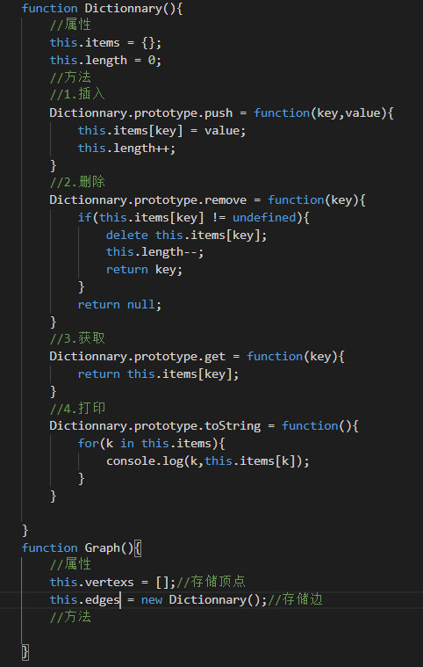

#### 添加顶点和边

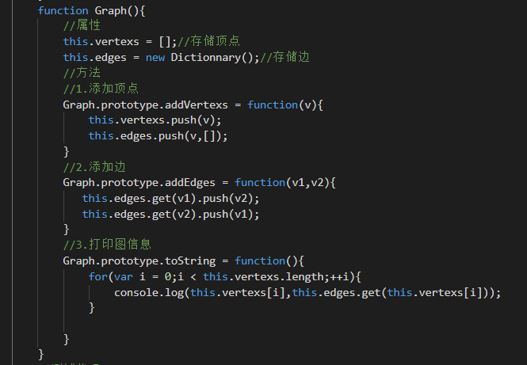

#### 图的遍历方式



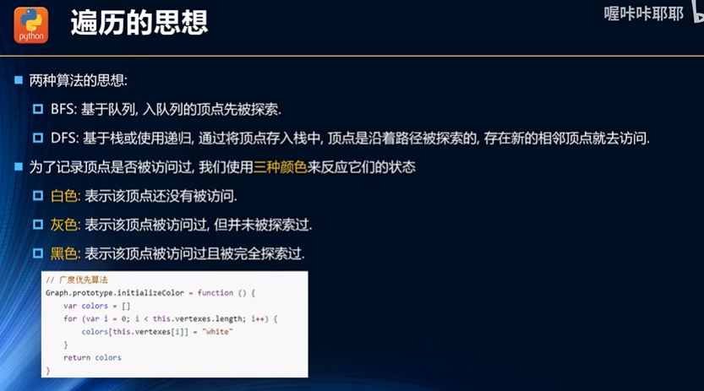

Js中的数组，也能构建出一个map形式的东西，例如:

var map = [];

        map['a'] = '第一个数据';

        map['b'] = '第二个数据';

        map['a'] = '修改第一个数据';

        console.log(map);

##### 广度优先搜索

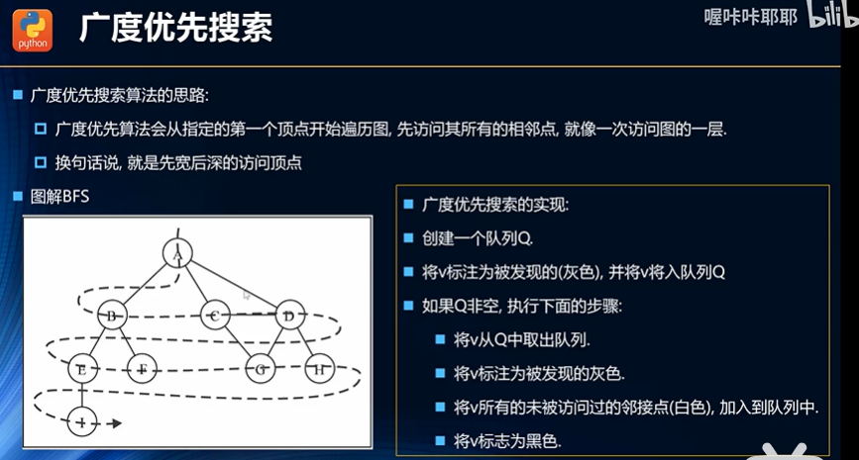

  //初始化状态颜色

            Graph.prototype.initializeColor = function(){

                var colors = [];

                for(var i = 0;i < this.vertexs.length;i++){

                    colors[this.vertexs[i]] = 'white';

                }

                return colors;

            }

            //实现广度优先搜索bfs

            Graph.prototype.bfs = function(firstVertex,handler){

                //1.初始化状态颜色

                var colors = this.initializeColor();

                //2.设置一个队列用于存储图节点

                var queue = [];

                queue.push(firstVertex);

                while(queue.length != 0){

                    //2.1将队头的节点弹出

                    var head = queue.shift();

                    handler.push(head);

                    var vlist = this.edges.get(head);

                    //2.2将该节点的所有子节点放入队列中

                    for(var i = 0;i < vlist.length;i++){

                        if(colors[vlist[i]] == 'white'){

                            queue.push(vlist[i]);

                            //2.3将访问过得节点设置为黑色

                            colors[vlist[i]] = 'black';

                        }

                    }

                    //2.4将头节点置为黑色

                    colors[head] = 'black';

                }

            }

##### 深度优先搜索

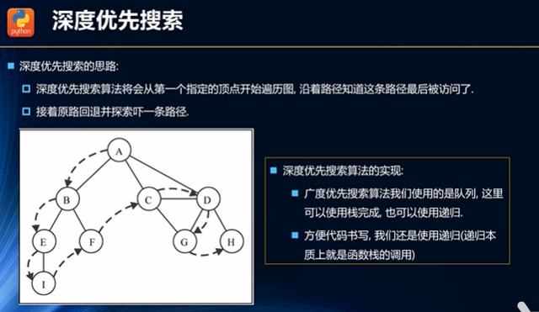

//实现深度优先遍历DFS

            Graph.prototype.dfs = function(firstVertex,handler){

                //1.初始化状态颜色

                var colors = this.initializeColor();

                var vlist = this.edges.get(firstVertex);

                this.dfsVisit(firstVertex,colors,handler);

            }

            Graph.prototype.dfsVisit = function(v,colors,result){

                //将颜色设置为黑色

                colors[v] = 'black';

                result.push(v);

                var vlist = this.edges.get(v);

                for(var i = 0;i < vlist.length;i++){

                    if(colors[vlist[i]] == 'white'){

                        this.dfsVisit(vlist[i],colors,result);

                    }

                }

            }

## 11.排序算法



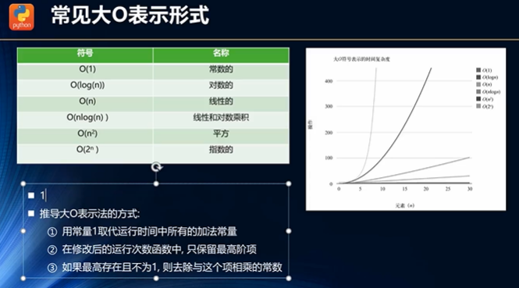







function ArrayList(){

            //属性

            this.array = []

            this.length = 0;

            //方法

            //插入数据

            ArrayList.prototype.insert = function(item){

                this.array.push(item);

            }

            //打印数据

            ArrayList.prototype.toString = function(){

                return this.array.join('-');

            }

            //实现排序算法

            //冒泡排序

            //选择排序

            //插入排序

            //希尔排序

            //快速排序

        }

### 冒泡排序

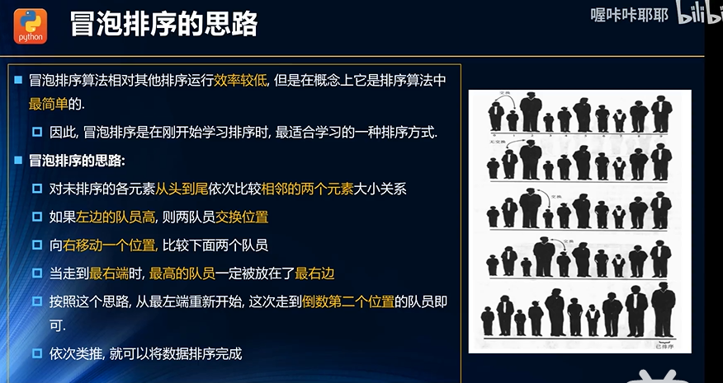

 //冒泡排序

            ArrayList.prototype.bubbleSort = function(){

                for(var i = 0;i < this.length;i++)

                    for(var j = 0;j < this.length-i-1;j++)

                        if(this.array[j] > this.array[j+1]){

                            var t = this.array[j];

                            this.array[j] = this.array[j+1];

                            this.array[j+1] = t;

                        }

            }

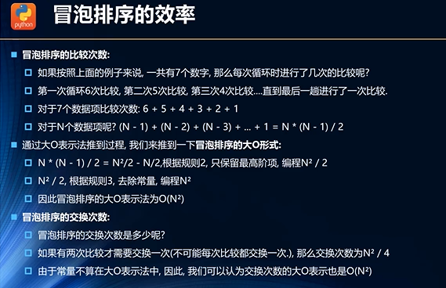

### 选择排序



//选择排序

            ArrayList.prototype.selectSort = function(){

                for(var i = 0;i < this.length-1;i++)

                    for(var j = i+1;j < this.length;j++){

                        if(this.array[i] > this.array[j]){

                            var t = this.array[i];

                            this.array[i] = this.array[j];

                            this.array[j] = t;

                        }

                    }

            }

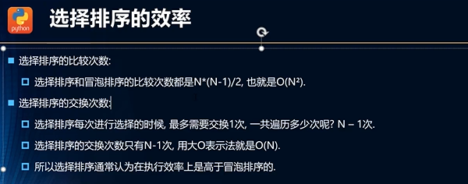

### 插入排序



 //插入排序

            ArrayList.prototype.insertSort = function(){

               //1.先写外层循环

               for(var i = 1;i < this.length;i++){

                    //2.记录要比较的数据

                    var temp = this.array[i];

                    var j = i;

                    //如果比它小，则向右移

                    while(temp < this.array[j-1] && j > 0){

                        this.array[j] = this.array[j-1];

                        j--;

                    }

                    //找好位置进行插入

                    this.array[j] = temp;

               }

            }

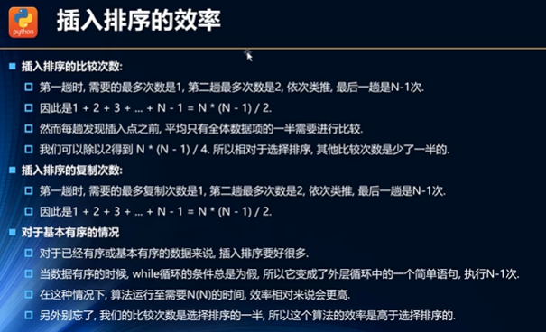

### 希尔排序





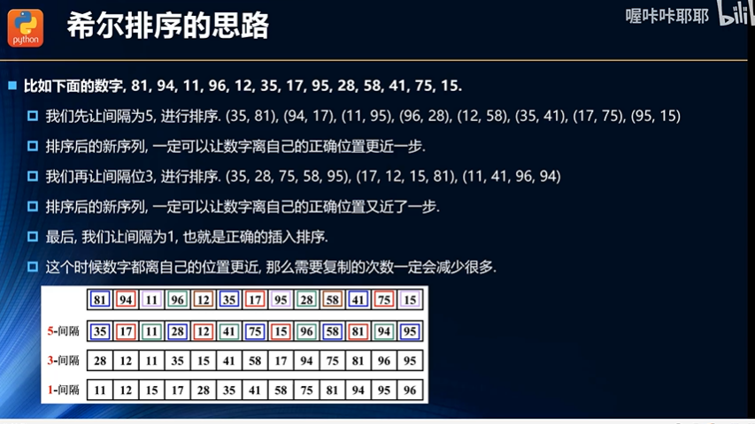



 //希尔排序

            ArrayList.prototype.shellSort = function(){

                 //1.确定增量

                 var gap = Math.floor(this.length/2);

                 //while循环嵌套

                 while(gap > 0){

                     //对分组的数据进行插入排序

                     for(var i = gap;i < this.length;i++){

                         var temp = this.array[i];

                         var j = i;

                         while(this.array[j-gap] > temp && j > gap-1){

                             this.array[j] = this.array[j-gap];

                             j -= gap;

                         }

                         this.array[j] = temp;

                     }

                     gap = Math.floor(gap/2);

                 }

            }



### 快速排序







 //快速排序

            //1.选择枢纽

            ArrayList.prototype.median = function(left,right){

                //1.选取中间的位置

                var center = Math.floor((left + right)/2);

                //2.判断大小并进行交换

                if(this.array[left] > this.array[center]){

                    var temp = this.array[left];

                    this.array[left] = this.array[center];

                    this.array[center] = temp;

                }

                if(this.array[right] < this.array[center]){

                    var temp = this.array[right];

                    this.array[right] = this.array[center];

                    this.array[center] = temp;

                }

                if(this.array[center] < this.array[left]){

                    var temp = this.array[left];

                    this.array[left] = this.array[center];

                    this.array[center] = temp;

                }

                //3.将center的位置换到right-1的位置

                var temp = this.array[right-1];

                this.array[right-1] = this.array[center];

                this.array[center] = temp;

                return this.array[right-1];

            }

            //2.快速排序的实现

            ArrayList.prototype.quickSort = function(){

                this.quick(0,this.length-1);

            }

            ArrayList.prototype.quick = function(left,right){

                //1.结束条件

                if(left >= right) return;

                //2.获取枢纽

                var pivot = this.median(left,right);

                //3.定义变量，用于记录当前位置

                var i = left;

                var j = right-1;

                //4.开始进行交换

//当只剩下两个时，则无须进行比较，此时i = j

                while(i!=j){

                    while(this.array[++i] < pivot);

                    while(this.array[--j] > pivot);

                    if(i < j ){

                        var t = this.array[i];

                        this.array[i] = this.array[j];

                        this.array[j] = t;

                    }

                    else

                        break;

                }

                //6.将枢纽放置到正确的位置

                var t = this.array[right-1];

                this.array[right-1] = this.array[i];

                this.array[i] = t;

                //分而治之

                this.quick(left,i-1);

                this.quick(i+1,right);

            }



### 堆排序



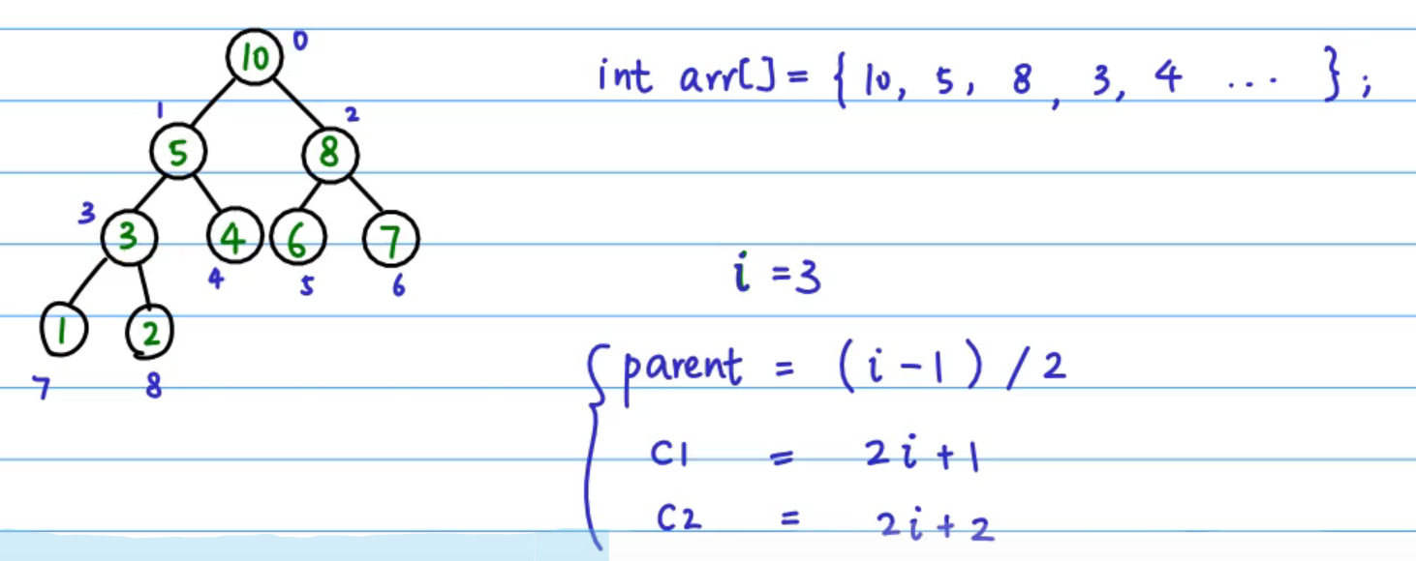

function HeapSort(){

          //属性

          this.items = [2,3,4,1,6,1,10,24,12,9,8,3,23,11];

          this.result = [];

          //方法

          HeapSort.prototype.swap = function(i,j){

                var t = this.items[i];

                this.items[i] = this.items[j];

                this.items[j] = t;

          }

          //1.对子序列进行堆化，将最大值放在首位并且不会影响整体堆的情况

          HeapSort.prototype.headify = function(n,i){

              if(i >= n) return;

              var left = 2*i+1;

              var right = 2*i+2;

              var max = i;

              if(left < n && this.items[left] > this.items[max]) max = left;

              if(right < n && this.items[right] > this.items[max]) max = right;

              if(max != i){

                  this.swap(i,max);

                this.headify(n,max);

              }

          }

          //2.创建堆

          HeapSort.prototype.buildHeapify = function(){

              var parent = Math.floor((this.items.length-1)/2);

              for(var i = parent;i >= 0;i--){

                  this.headify(this.items.length,i);

              }

          }

          //3.将首个元素与最后一个元素进行交换并将最后一个元素拿出（本次最大值），并进行下一次的首元素堆化。

          HeapSort.prototype.heapSort = function(){

              this.buildHeapify();

              for(var i = this.items.length-1;i >= 0;i--){

                  this.swap(0,i);

                  this.headify(i,0);

              }

          }

          HeapSort.prototype.toString = function(){

              console.log(this.items.join('-'));

          }

      }

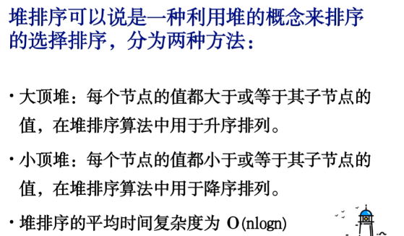

### 归并排序

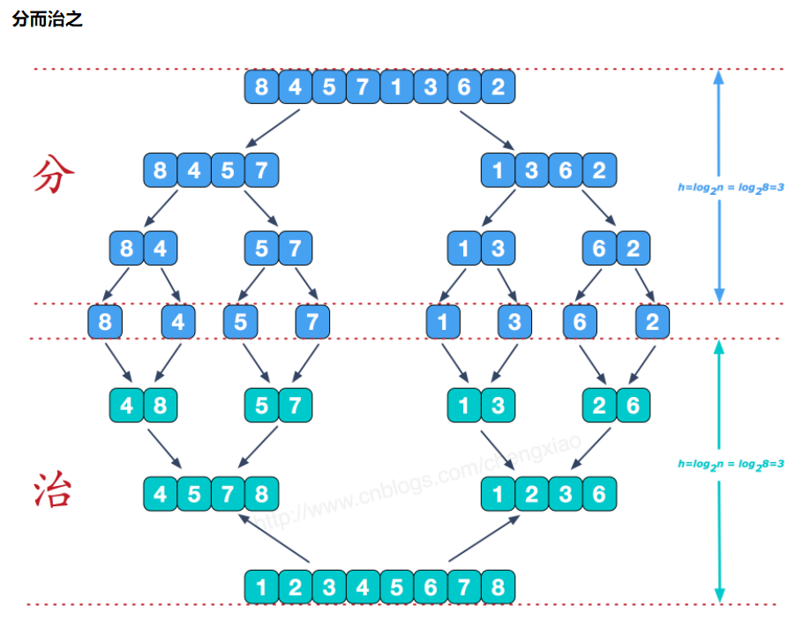

//归并排序

     function MergeSort(){

         //属性

         this.items = [2,3,11,13,5,8,2,9,10,4,1,5,6,7,9];

         //方法

         //1.对数组合并操作

         MergeSort.prototype.merge = function(left,right){

            //1.分成左边的数组和右边的数组，这里是针对左右两边数组都排好的情况下的操作

            var mid = Math.floor((left+right)/2);

            var larr = this.items.slice(left,mid);

            var rarr = this.items.slice(mid,right);

            //2.对比两个数组元素的大小值，并依次填入数组中

            var i = 0,j = 0,k = left;

            while(i < larr.length && j < rarr.length){

                if(rarr[j] > larr[i]){

                    this.items[k++] = larr[i++];

                }

                else{

                    this.items[k++] = rarr[j++];

                }

            }

            //3.将剩余的部分直接填入数组中

            while(j < rarr.length){

                this.items[k++] = rarr[j++];

            }

            while(i < larr.length){

                this.items[k++] = larr[i++];

            }

         }

         //2.对原始数组归并操作

         MergeSort.prototype.mergeSort = function(left,right){

             //结束条件,当只剩一个元素的时候直接返回

            if(left == right-1) return;

            else{

                var mid = Math.floor((left+right)/2);

                this.mergeSort(left,mid);

                this.mergeSort(mid,right);

                this.merge(left,right);

            }

         }

         //打印字符串

         MergeSort.prototype.toString = function(){

             console.log(this.items.join('-'));

         }

     }

